# 缉私前台逻辑梳理

## 1.线索处置

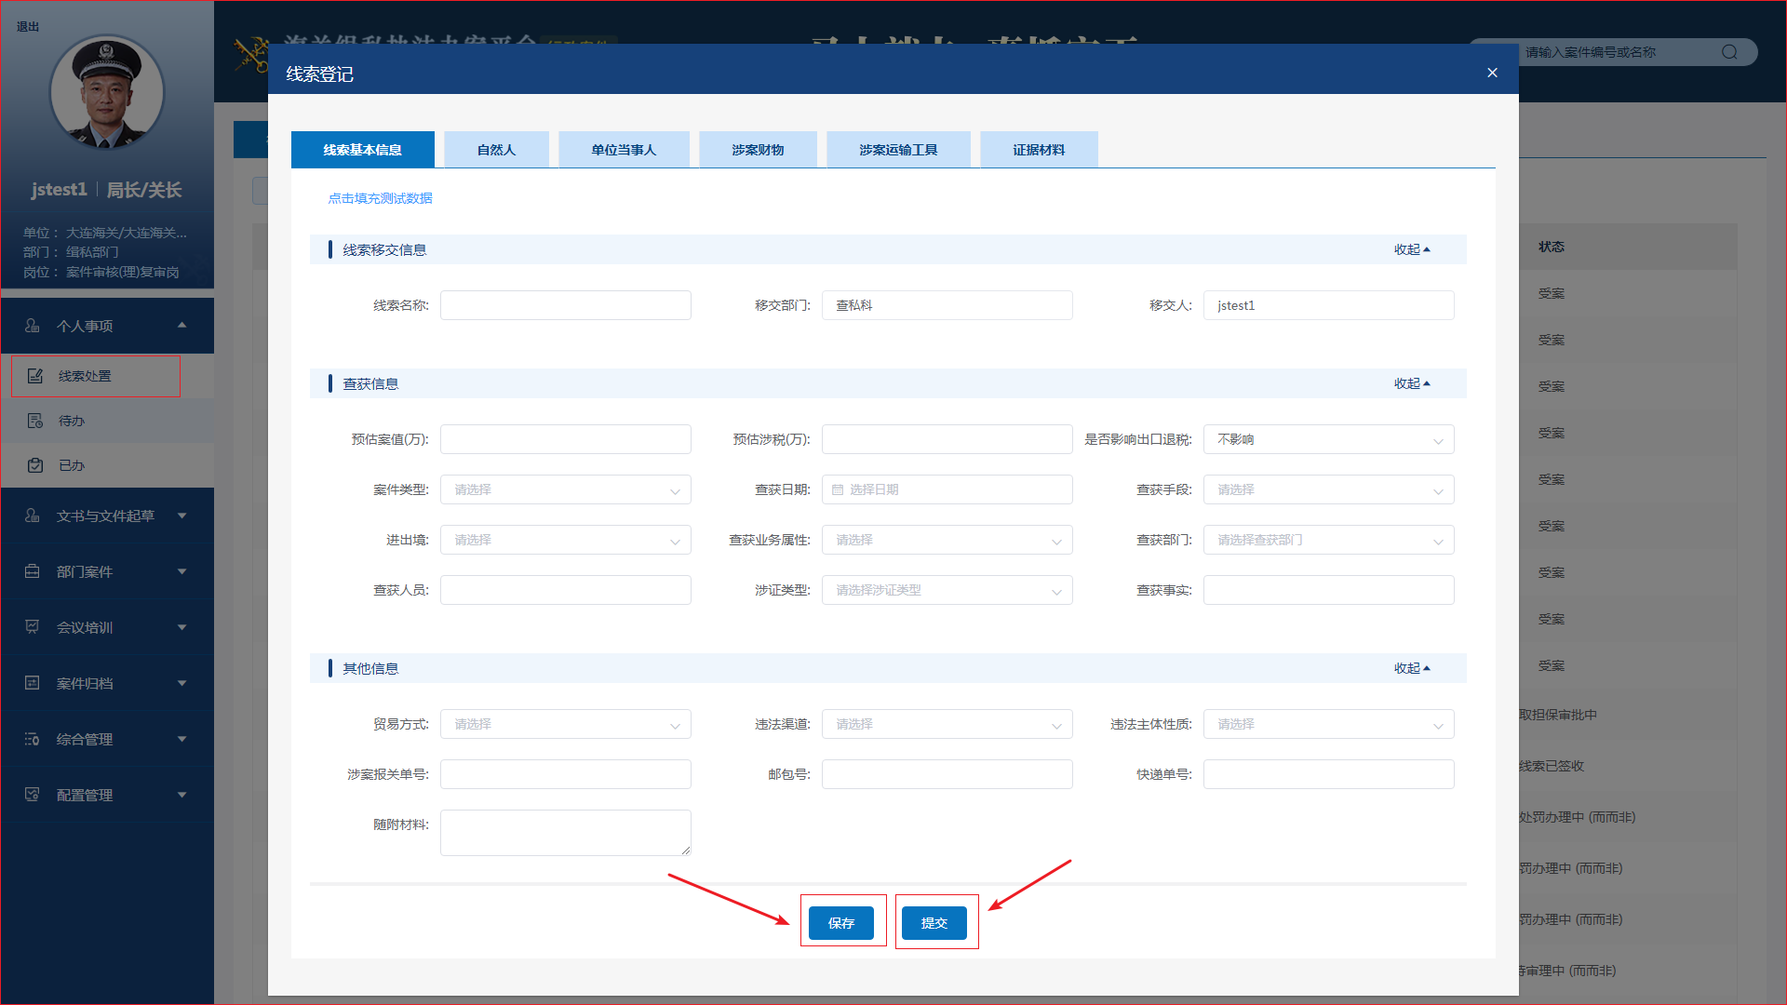

文件名称（组件: ClueRegistration）

（路径：js-admin-web\jsxz-main-web2.0\src\views\ ClueRegistration）

线索处置经办岗和线索处置初审岗可显示 两简案件初审岗,两简案件经办岗可以录入

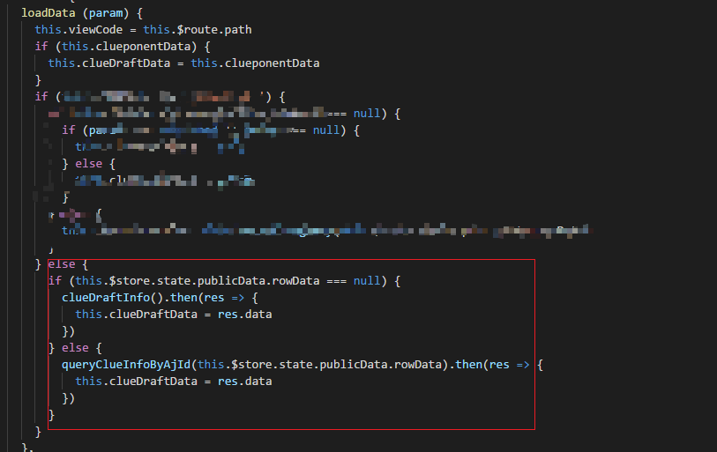

打开页面时加载loadData方法，判断全局变量 rowData 是否为null 如果为NULL 说明当前是新录入线索，如果全局变量有值，请求回来的数据分发给各个组件。各组件拿到数据后TODOS

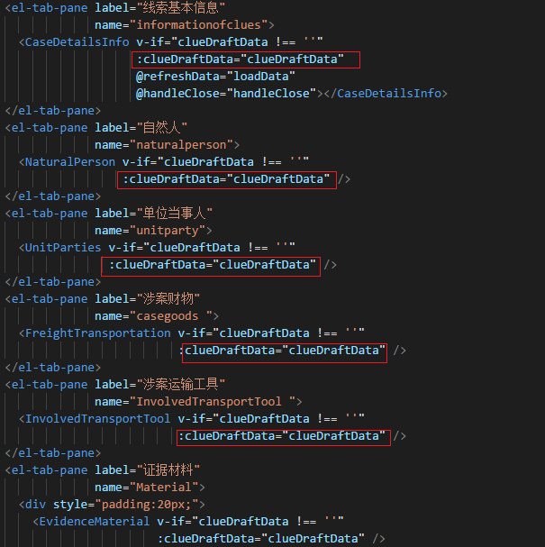

线索处置分为六个tab页，打开页面首先录入线索信息，

录入完成点击保存，可进行对其他五个tab页的操作，线索录入完成后如果没有提交，再次打开线索处置页面的数据保存上次输入的数据，点击提交按钮后，待办列表会生成一条数据，状态为 线索已签收，线索处置经办岗和初审岗录入，由初审岗指派。

线索处置分为六个tab页面(组件)_

1. **线索基本信息**

文件名称（组件: CaseDetailsInfo）

（路径：js-admin-web\jsxz-main-web2.0\src\ components\blicDetails\ CaseDetailsInfo）

线索录入完成后如果没有提交，再次打开线索处置页面的数据保存上次输入的数据，点击提交按钮后，待办列表会生成一条数据，状态为 线索已签收，线索处置经办岗和初审岗录入，由初审岗指派。

点击保存按钮：



this.formData 为父组件分发的数据。

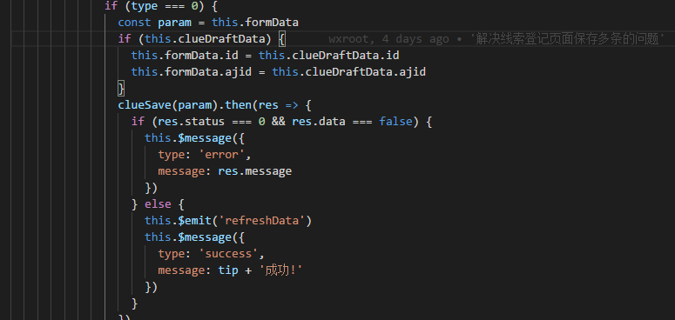

接口名称'/clueentry/clueSubmit

Type = 0 时走的保存逻辑

首先首先判断this.clueDraftData 是否值，如果有则取出ID，当前为线索修改，如果没值，则新增一条线索信息数据

接口请求成功后，通过$emit 方法调用 ClueRegistration组件中的 loadData 方法，请求请求，接口返回数据进行回显，

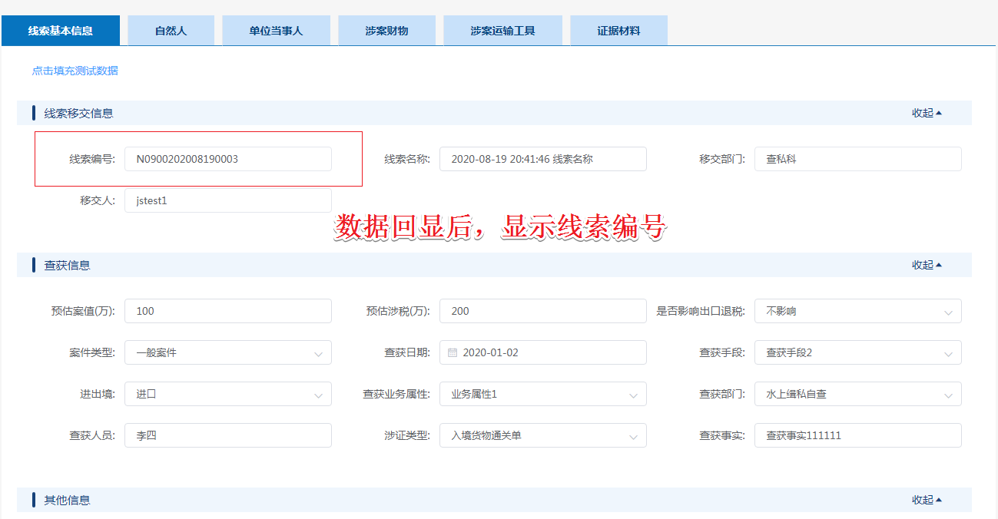

Type = 1 时 走的提交的逻辑

首先首先判断this.clueDraftData 是否值，如果有则取出ID，进行提交

接口请求成功后，通过$emit 方法调用 ClueRegistration组件中的 hanleClose方法。关闭当前弹框。待办列表刷新，新增一条线索。

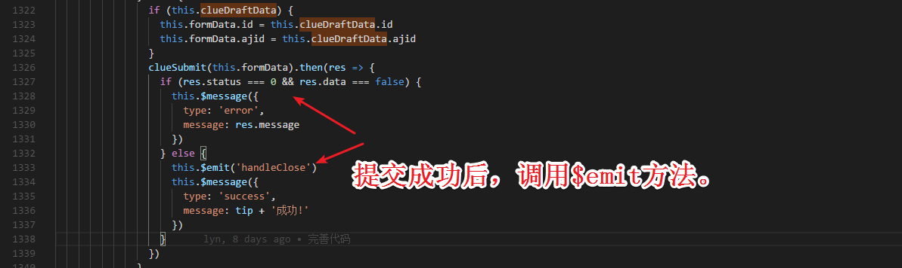

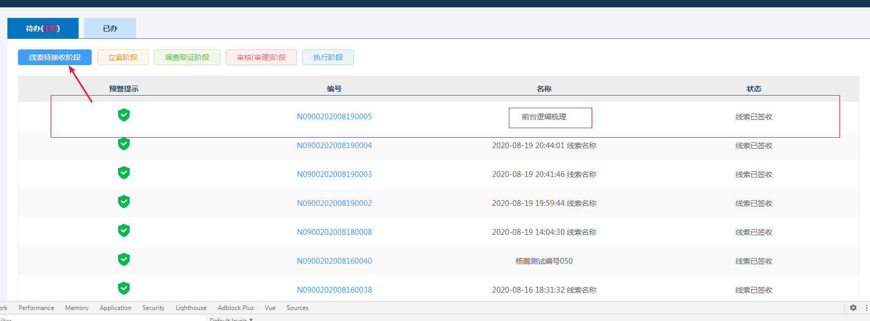

1. **自然人**

文件名称（组件: NaturalPerson）

（路径：js-admin-web\jsxz-main-web2.0\src\ components\pblicDetails\ NaturalPerson）

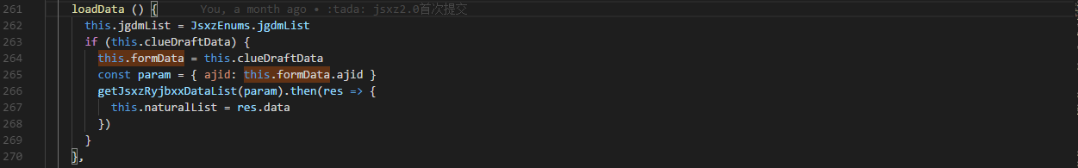

首先首先判断this.clueDraftData 是否值，如果有值可进行查询，新增，无值不可进行操作

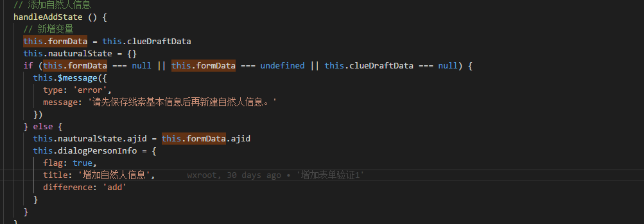

修改逻辑：打开表单详情把当前行数据传过去。

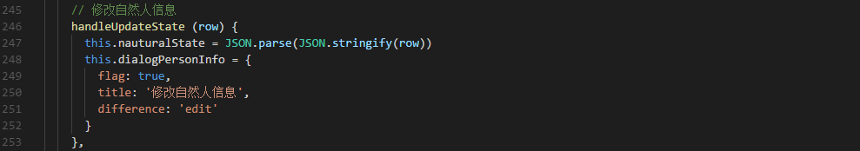

删除按钮：

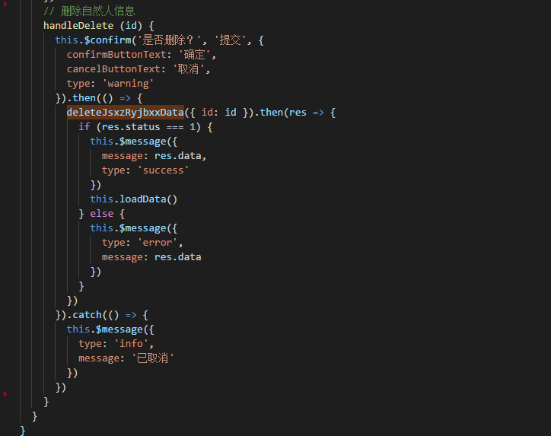

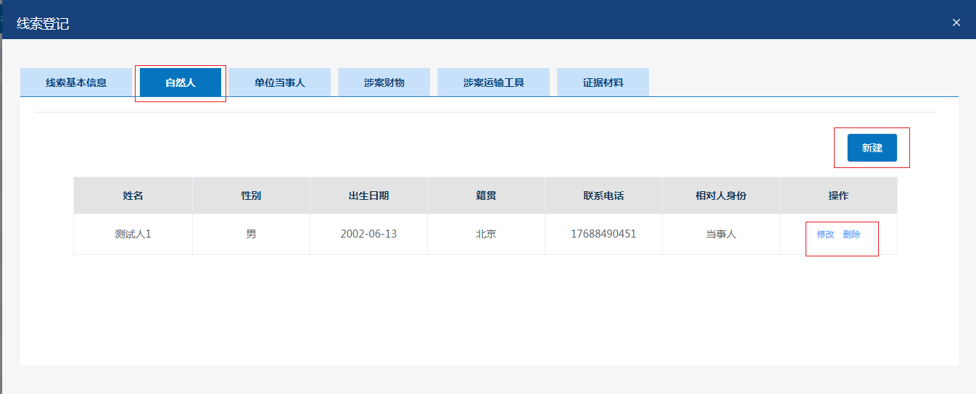

文件名称（组件: PersonInfoDialog）新增和修改的弹框复用一个组件

（路径：js-admin-web\jsxz-main-web2.0\src\ components\pblicDetails\ NaturalPerson\ PersonInfoDialog）

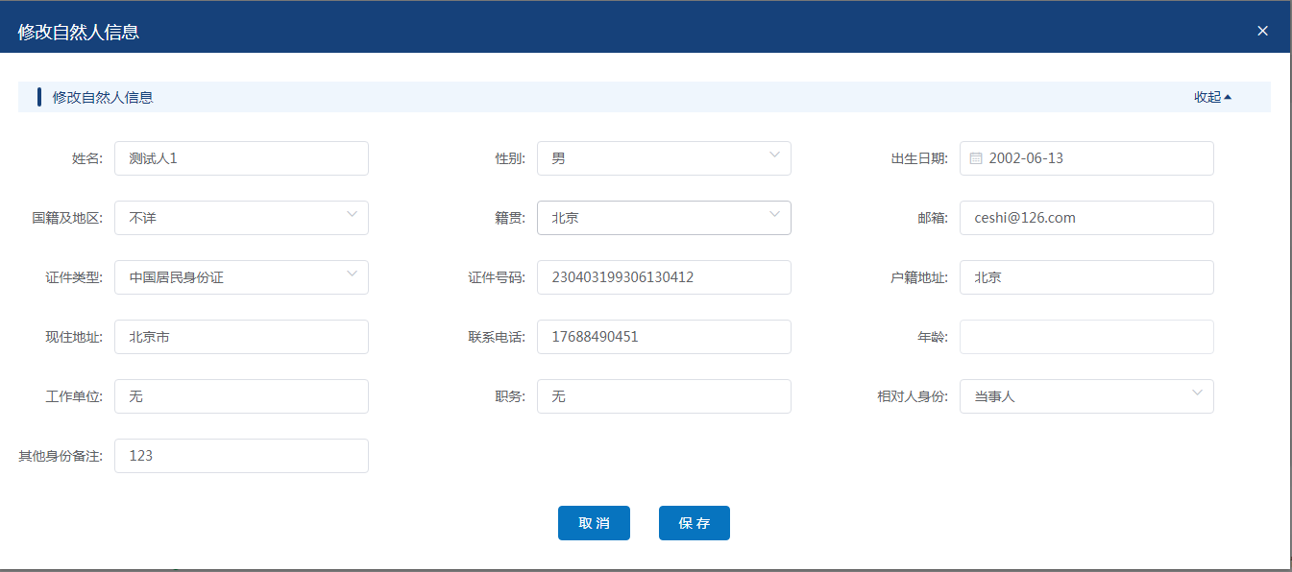

详情页面点击保存后的逻辑

接口/jsxzRyjbxx/save

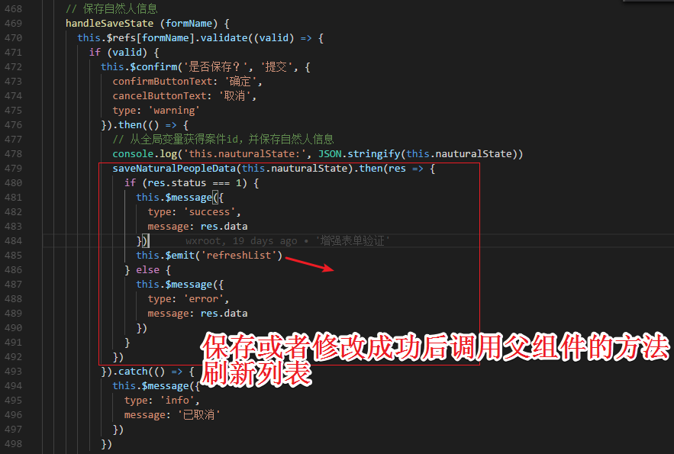

1. **单位当事人**

文件名称（组件: UnitParties）

（路径：js-admin-web\jsxz-main-web2.0\src\ components\pblicDetails\ UnitParties\ UnitParties.vue）

新增与修改打开弹框的逻辑

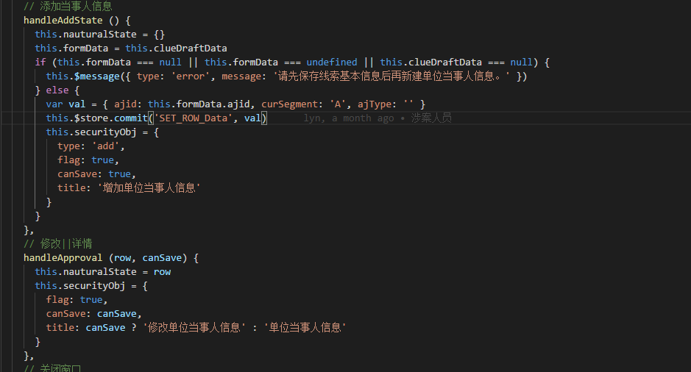

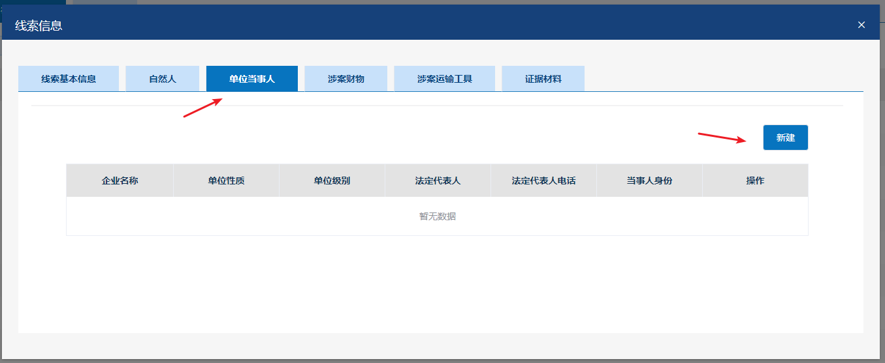

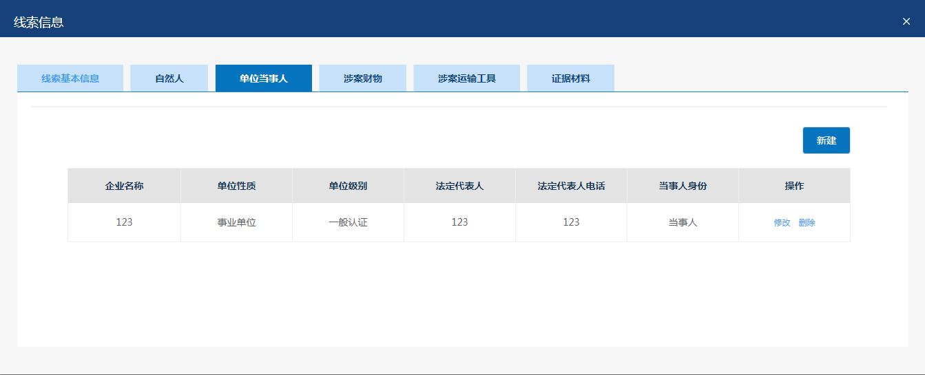

文件名称（组件: UnitPartiesDialog）新增或修改的详情组件

（路径：js-admin-web\jsxz-main-web2.0\src\ components\pblicDetails\ UnitParties\ UnitPartiesDialog.vue）

单位当事人保存或者更新的逻辑

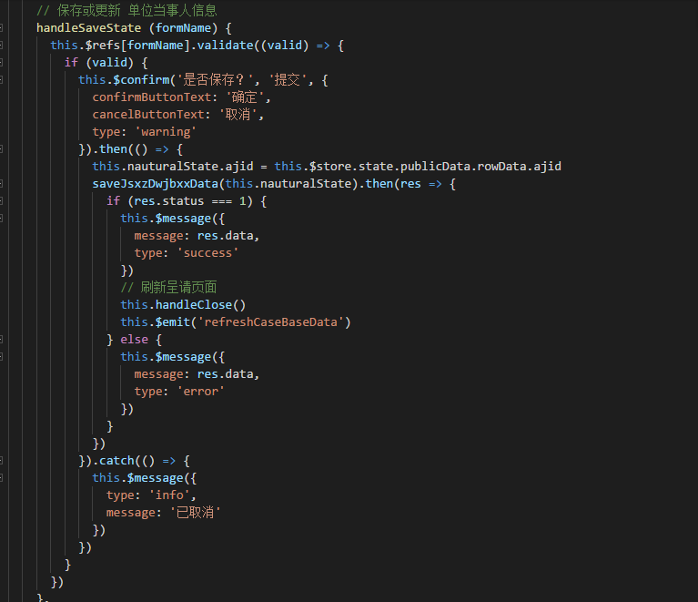

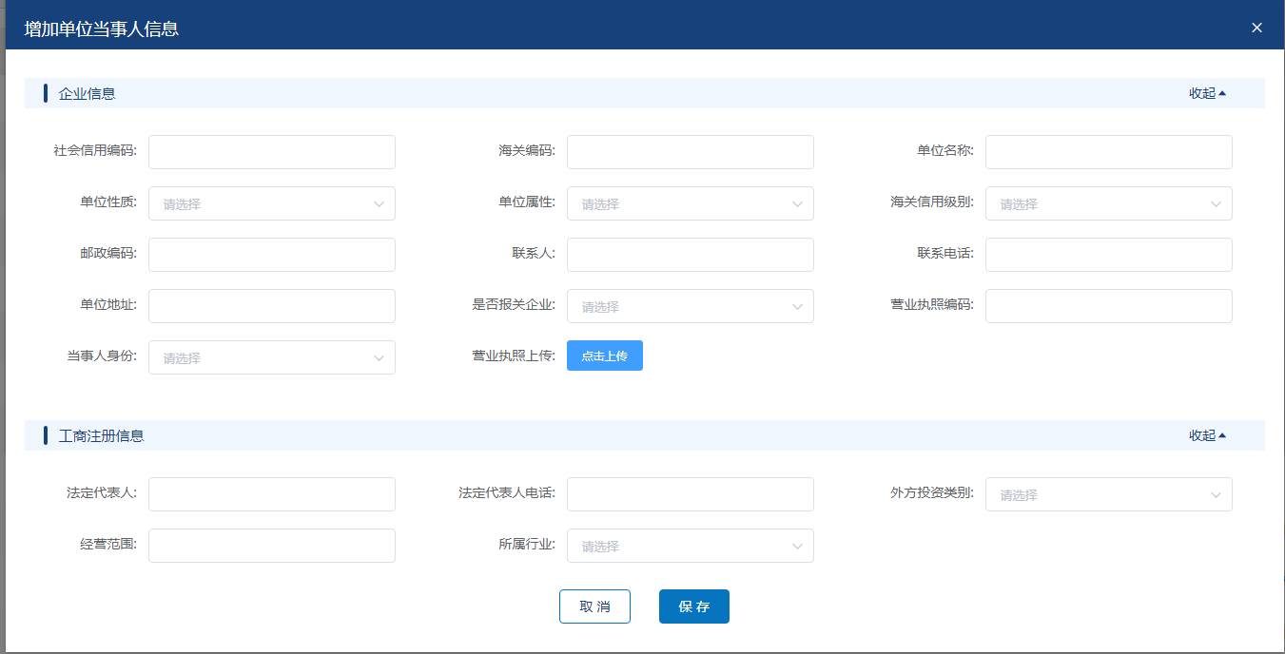

1. **涉案财物**

文件名称（组件: FreightTransportation）

（路径：js-admin-web\jsxz-main-web2.0\src\ components\pblicDetails\ FreightTransportation\ FreightTransportation.vue）

文件名称（组件: FreightTransportationDialog）新增或修改的详情组件

（路径：js-admin-web\jsxz-main-web2.0\src\ components\pblicDetails\ FreightTransportation\ FreightTransportationDialog.vue）

业务逻辑自然人和单位当事人，新增修改删除，接口发生改变

1. **涉案运输工具**

文件名称（组件: InvolvedTransportTool）

（路径：js-admin-web\jsxz-main-web2.0\src\ components\pblicDetails\ InvolvedTransportTool\ InvolvedTransportTool.vue）

文件名称（组件: InvolvedTransportToolDialog）新增或修改的详情组件

（路径：js-admin-web\jsxz-main-web2.0\src\ components\pblicDetails\ FreightTransportation\ InvolvedTransportToolDialog.vue）

业务逻辑自然人和单位当事人，新增修改删除，接口发生改变

1. **证据材料**

文件名称（组件: EvidenceMaterial）证据材料组件

（路径：js-admin-web\jsxz-main-web2.0\src\ components\pblicDetails\ EvidenceMaterial\ EvidenceMaterial.vue）

处理左侧菜单栏的逻辑，菜单栏目是在前端写死的，返回的数据是对应目录下的有多少条上传文件

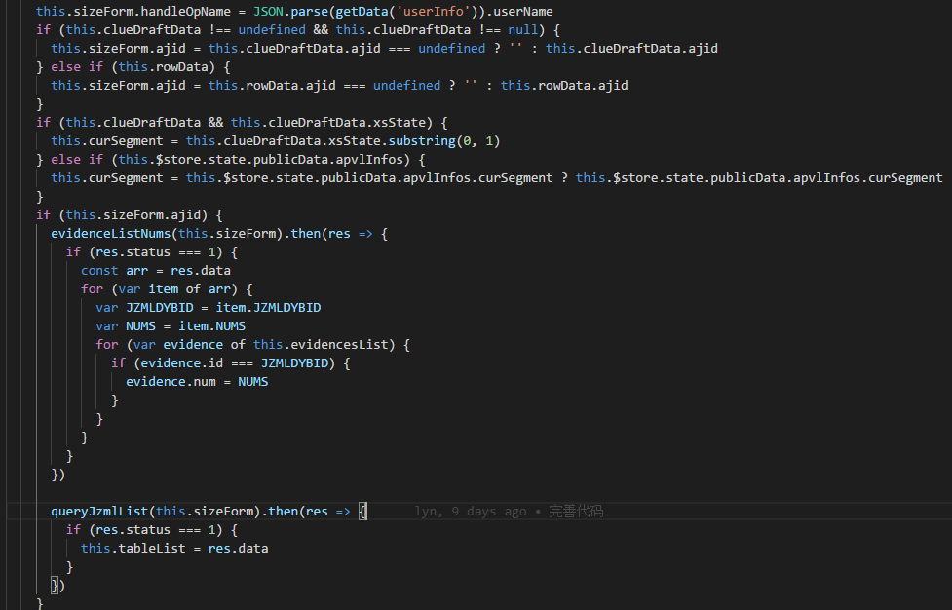

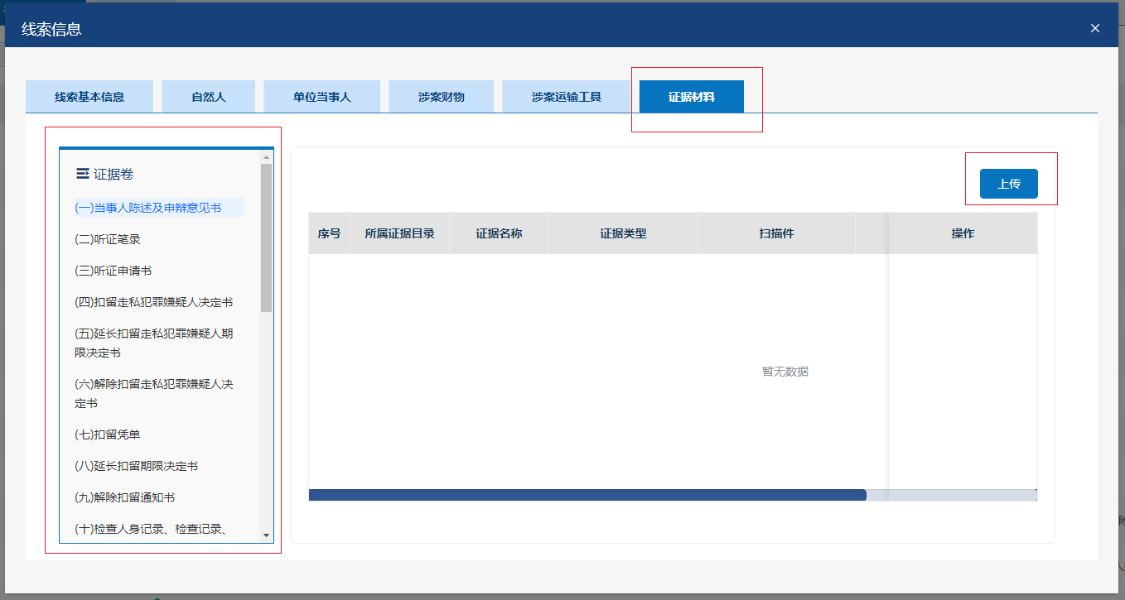

文件名称（组件: UpDataDialog）上传组件

（路径：js-admin-web\jsxz-main-web2.0\src\ components\pblicDetails\ EvidenceMaterial\ UpDataDialog.vue）

上传的逻辑

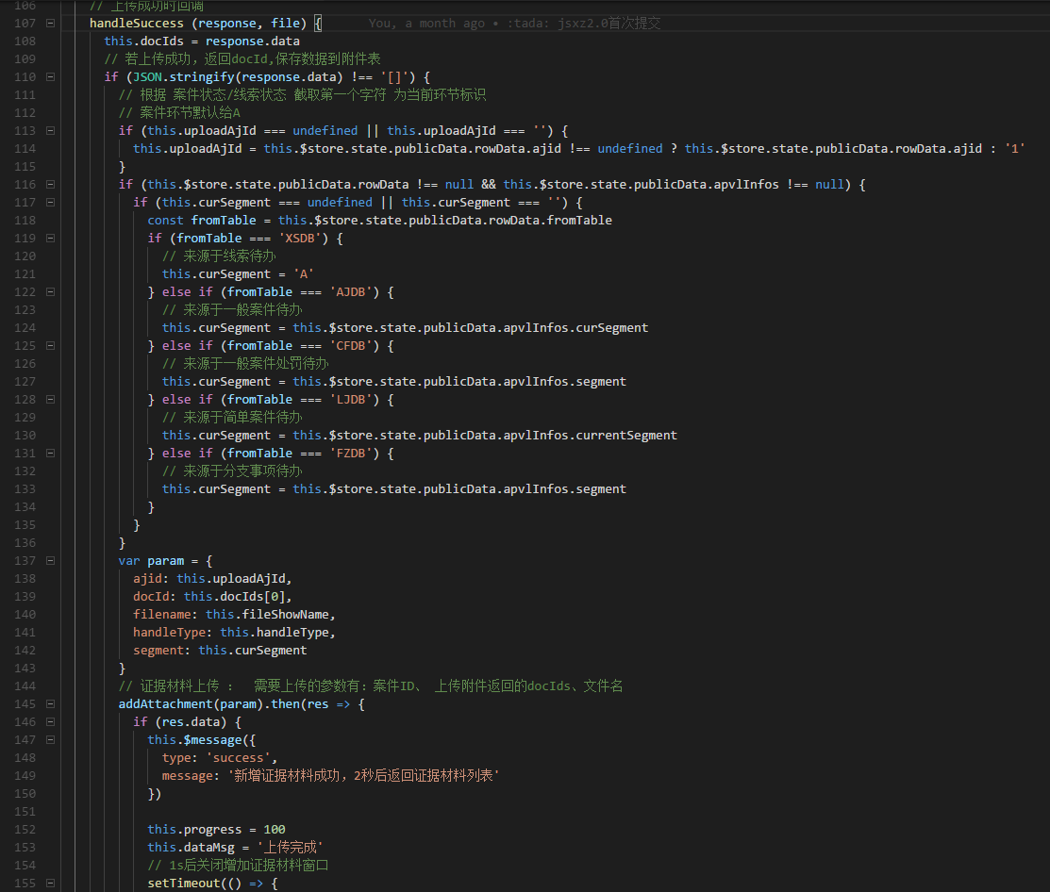

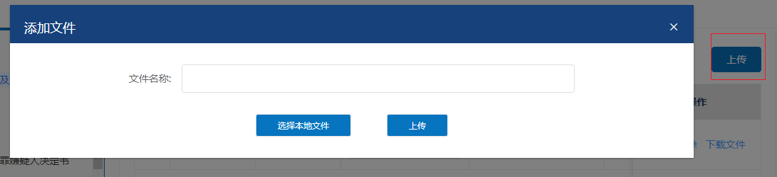

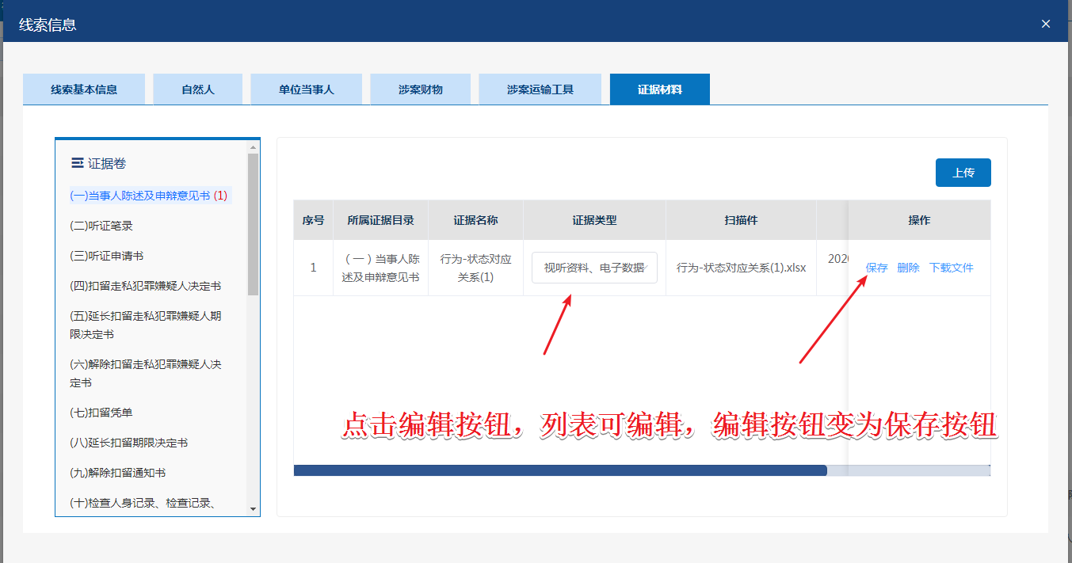

点击编辑和保存后

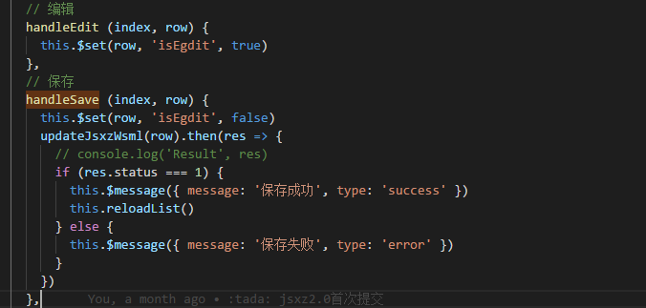

删除逻辑

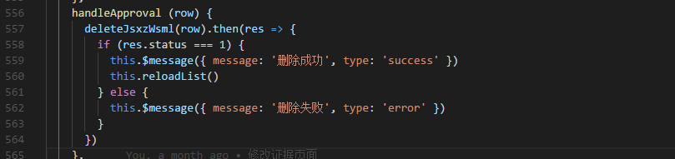

下载逻辑

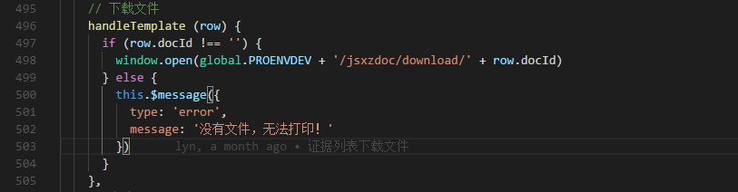

## 2.待办页面

文件名称 （组件: Home）（路径：js-admin-web\jsxz-main-web2.0\src\views\Home）

待办页面对应两个Tab页分别为 待办和已办

待办列表 (组件: NotDoTableList）

（路径：js-admin-web\jsxz-main-web2.0\src\components\TableList\ NotDoTableList）

根据不用的视角查询不用的列表接口（JS_VIEW 已办案件 接口名称：/personal/ajToDoList

）（CCIC_VIEW 两间案件 接口名称：/personal/ajDoneList）

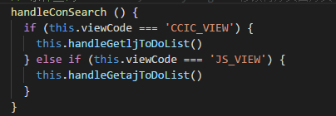

筛选功能：根据不同的案件阶段进行查询过滤数据

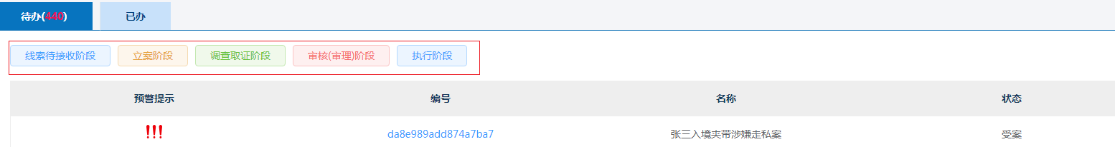

一般和两简的条件不同根据视角去区分

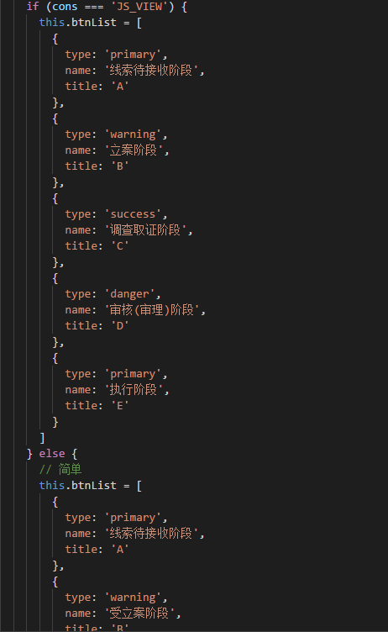

根据 A/B/C/D/E 作为参数去请求

已办列表 (组件: DoneTableList）

（路径：js-admin-web\jsxz-main-web2.0\src\components\TableList\ DoneTableList）

已办列表 前台不用区分两间和一般 直接调用接口就好

接口名称：/personal/ajDoneList

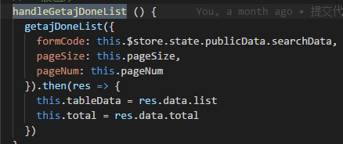

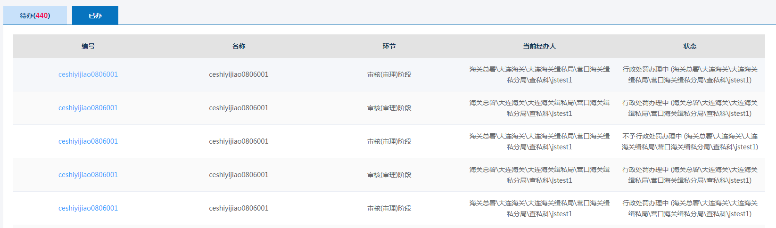

查询功能：



由于是header部分，该功能在APP根组件中。通过监听处罚，各个列表的查询功能

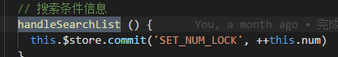

主流程呈请页面（其中包括主流程呈请，主流程审批，两简呈请）入口在待办列表中点击案件编号。如下图：

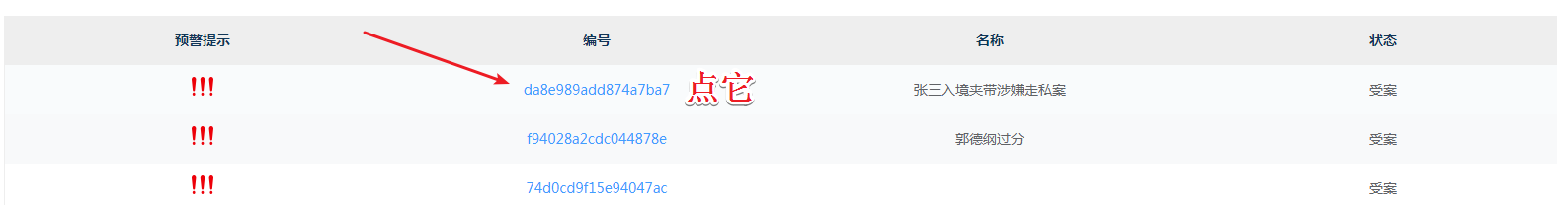

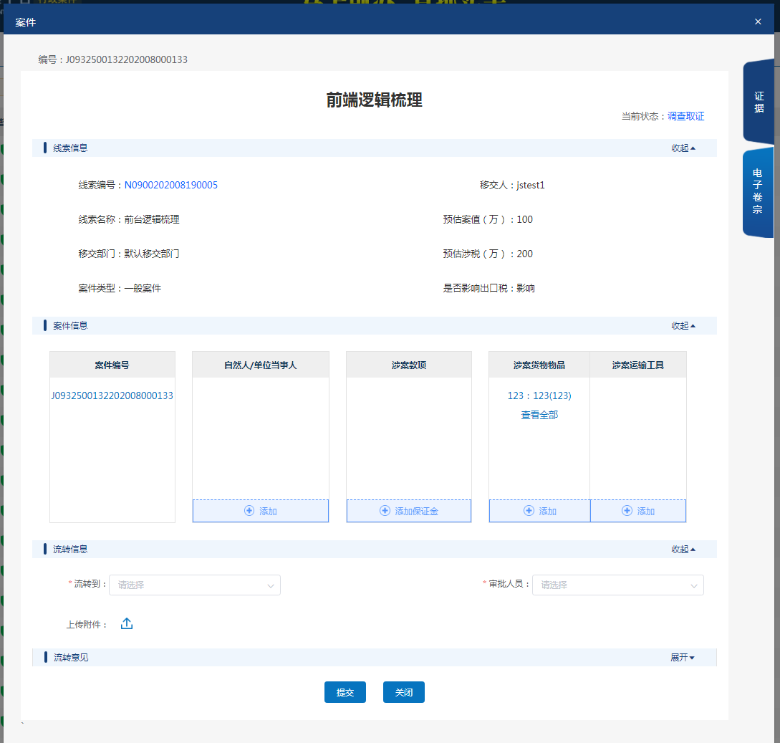

文件名称（组件: approvalAction）外层大容器，包含审批和一般和两间的呈请

（路径：js-admin-web\jsxz-main-web2.0\src\ components\ approve\ approvalAction.vue）

线索初始化接口：

接口地址：/caseInfo/clueCldInfo/' + ajid,

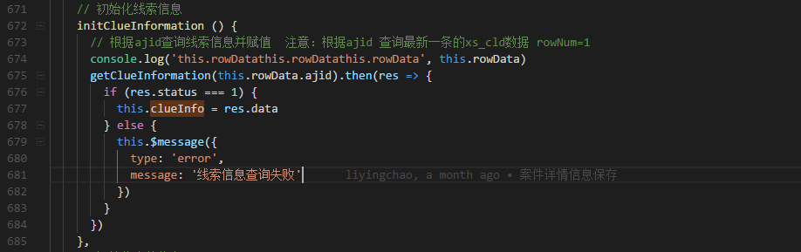

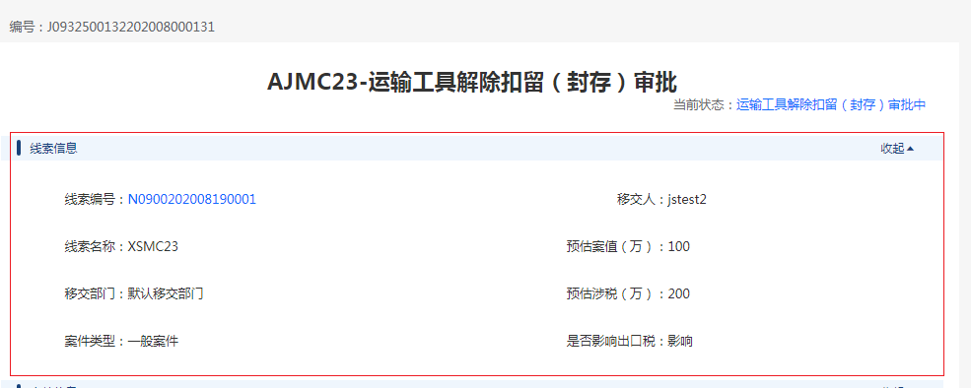

文件名称（组件: CaseDetailsInfors）案件基本信息组件

（路径：js-admin-web\jsxz-main-web2.0\src\ components\ PetitionComponent\ CaseDetailsInfors\ CaseDetailsInfors.vue）

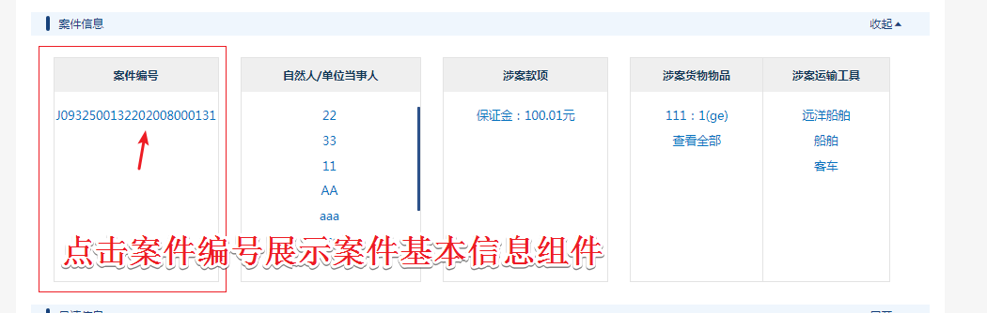

文件名称（组件: caseBasicDetails）案件基本信息

（路径：js-admin-web\jsxz-main-web2.0\src\ components\ PetitionComponent\ CaseDetailsInfors\ CaseDetailsTab \ caseBasicDetails.vue）

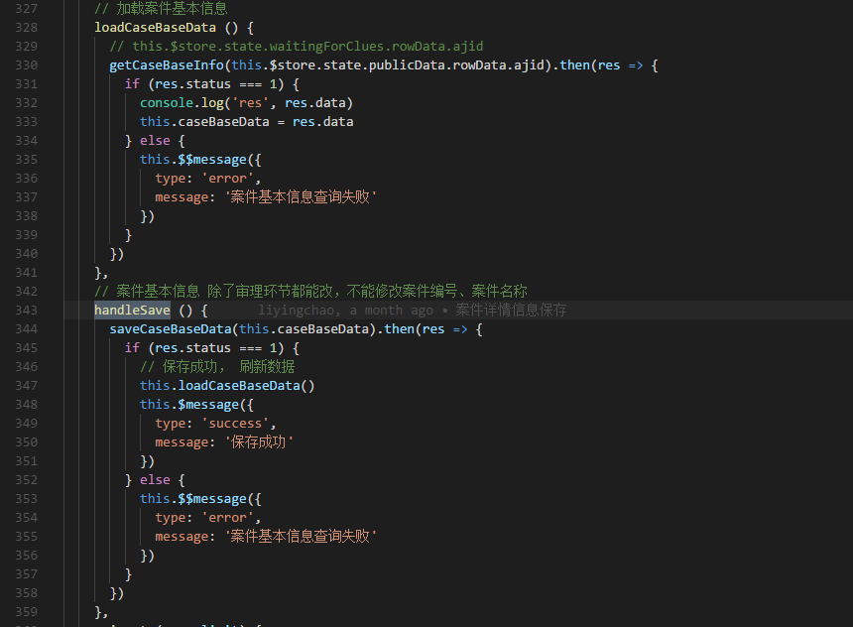

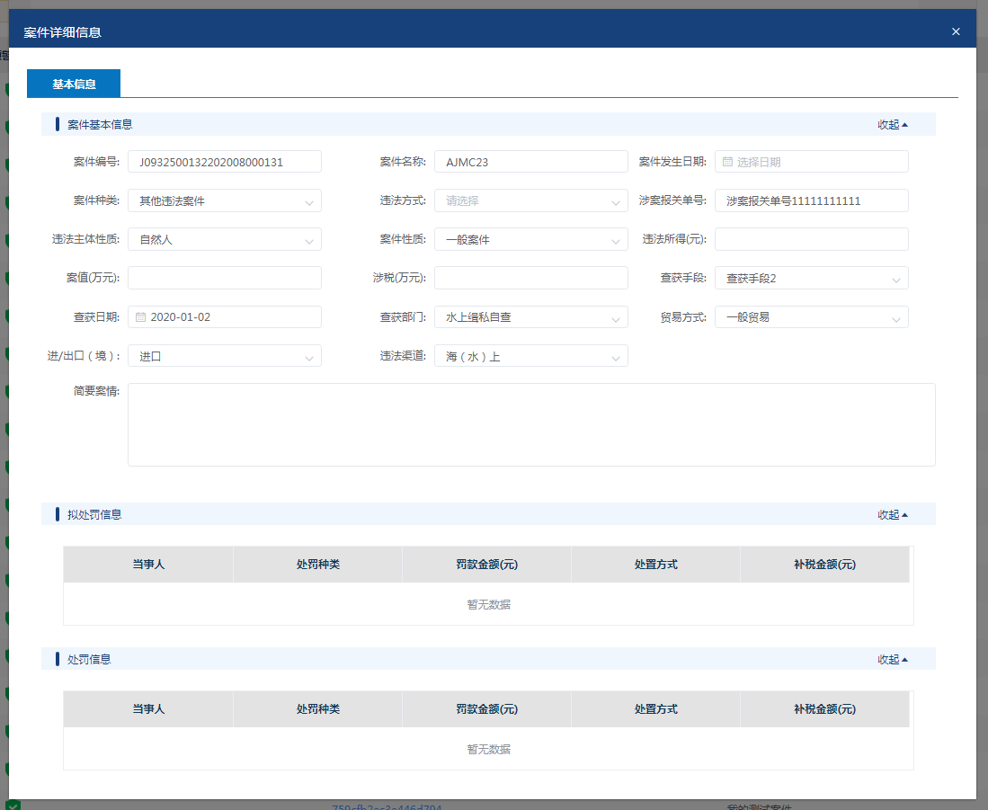

文件名称（组件: caseBasicDetails）自然人信息

路径：js-admin-web\jsxz-main-web2.0\src\ components\ PetitionComponent\ NaturalforTwoPage\ NaturalforTwoPage.vue）包含下面组件

文件名称（组件: PersonInfoDialog）自然人基本信息

路径：js-admin-web\jsxz-main-web2.0\src\ components\ PetitionComponent\ NaturalforTwoPage\ NaturalTba\PersonInfoDialog.vue）

文件名称（组件: InvestigationMeaDialog）调查措施

路径：js-admin-web\jsxz-main-web2.0\src\ components\ PetitionComponent\ NaturalforTwoPage\ NaturalTba\ InvestigationMeaDialog.vue）

文件名称（组件: Implementation）执行情况

路径：js-admin-web\jsxz-main-web2.0\src\ components\ PetitionComponent\ NaturalforTwoPage\ NaturalTba\ Implementation.vue）

文件名称（组件: UnitPartiesDialog）单位当事人基本信息

路径：js-admin-web\jsxz-main-web2.0\src\ components\ PublicDetails\ UnitParties\ UnitPartiesDialog1.vue）

调查措施 和 执行情况和自然人那，用的同样的组件

文件名称（组件: InvestigationMeaDialog）调查措施

路径：js-admin-web\jsxz-main-web2.0\src\ components\ PetitionComponent\ NaturalforTwoPage\ NaturalTba\ InvestigationMeaDialog.vue）

文件名称（组件: Implementation）执行情况

路径：js-admin-web\jsxz-main-web2.0\src\ components\ PetitionComponent\ NaturalforTwoPage\ NaturalTba\ Implementation.vue）

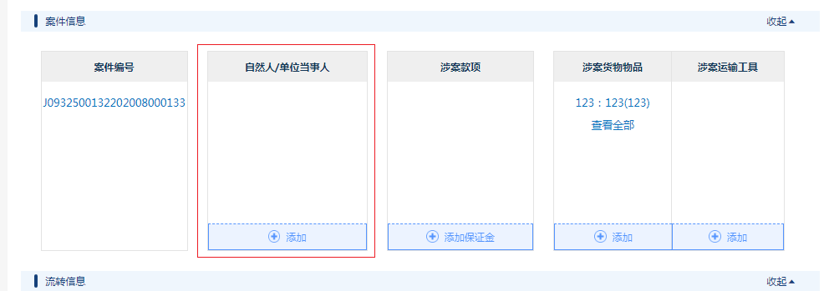

点击添加按钮

可以对自然和单位当事人选择进行添加信息

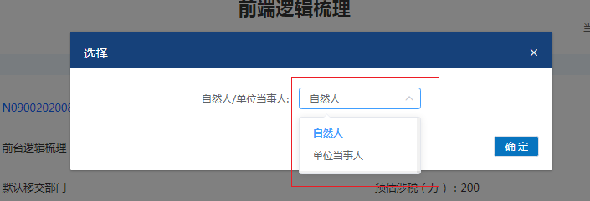

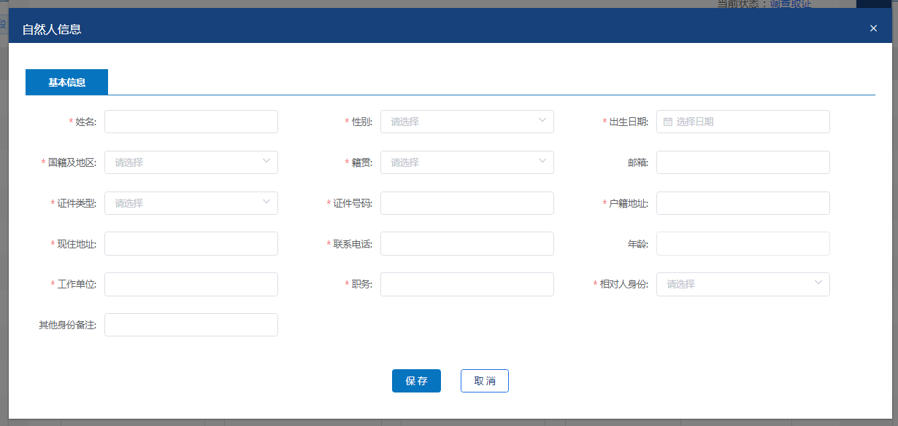

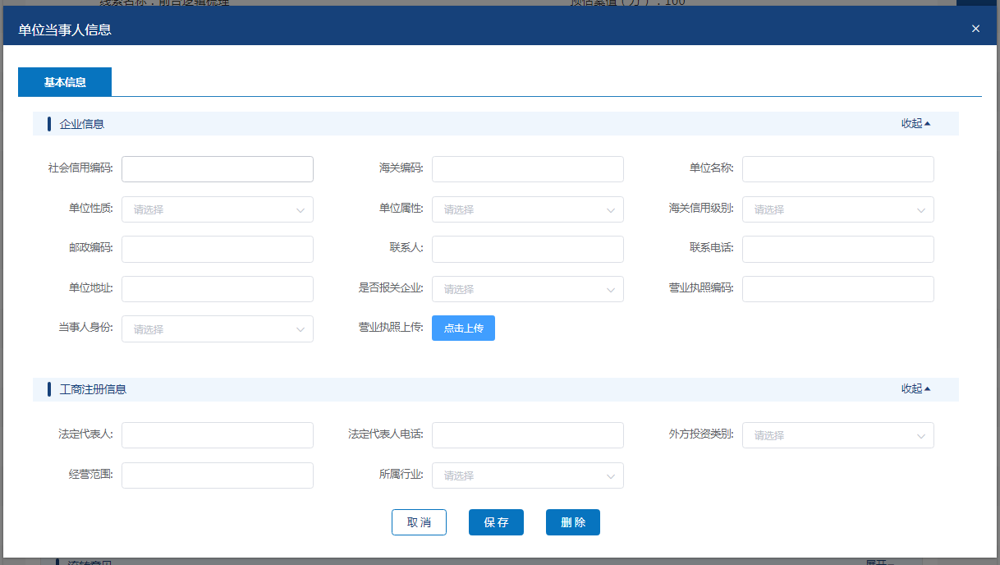

添加完信息后 向approvePetitions 组件 $emit(‘refreshCaseBaseData’)方法

接口地址：/caseInfo/clueCldInfo/ 根据ajid查询案件信息 (案件编号、自然人/单位当事人、运输工具)

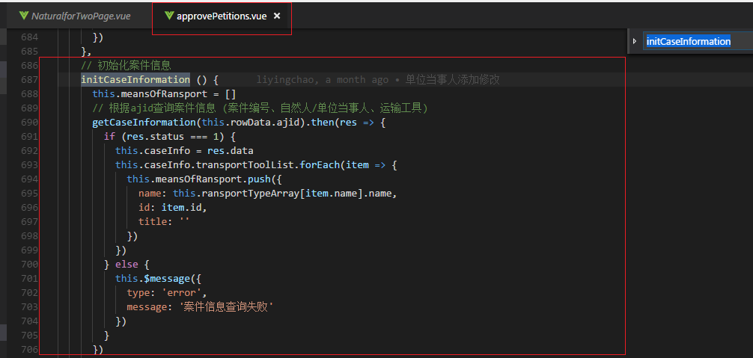

添加后效果

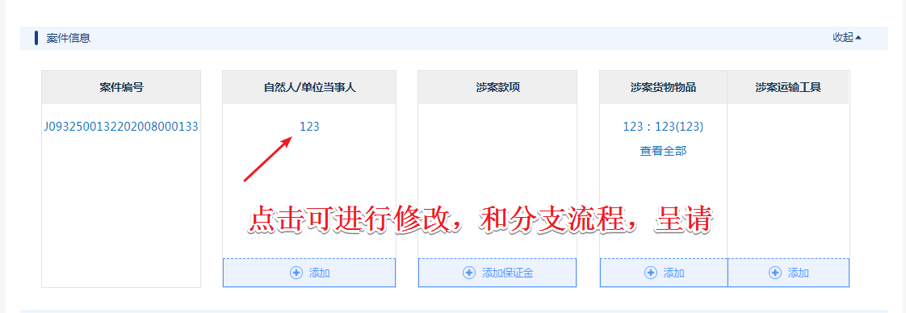

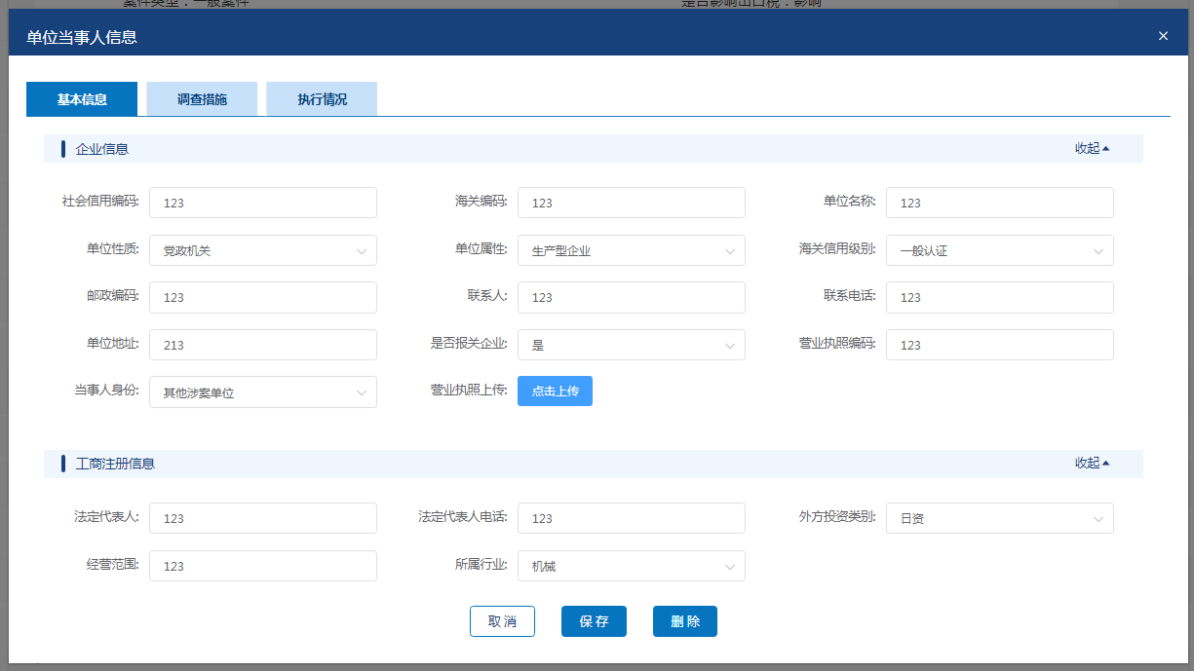

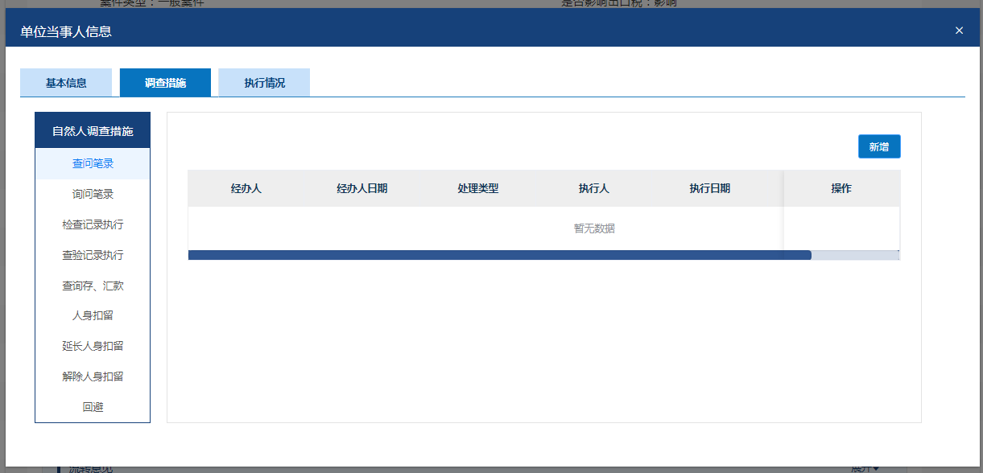

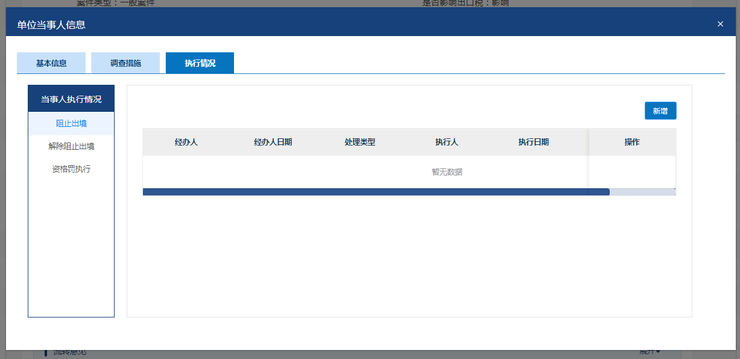

自然人逻辑，同单位当事人的逻辑一样，但是接口不同

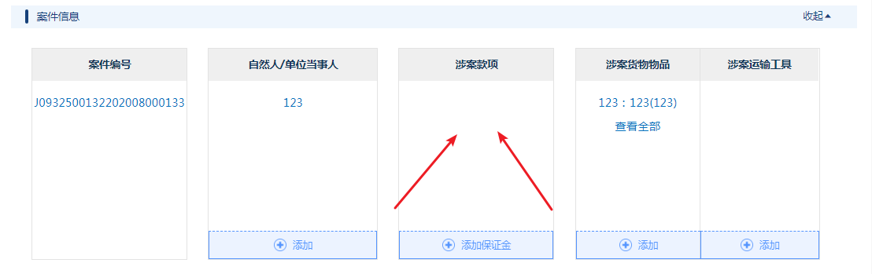

文件名称（组件: FillEnsure）担保金/解除担保金

路径：js-admin-web\jsxz-main-web2.0\src\ components\ PetitionComponent \ InvolvedEnsureMoney \ FillEnsure.vue）

文件名称（组件: InvestigationMeaDialog）罚款执行

路径：js-admin-web\jsxz-main-web2.0\src\ components\ PetitionComponent \ InvolvedEnsureMoney \ EnsureMoneyDialog\ FineImplement.vue）

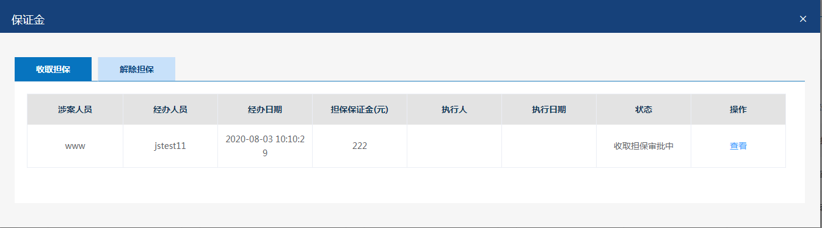

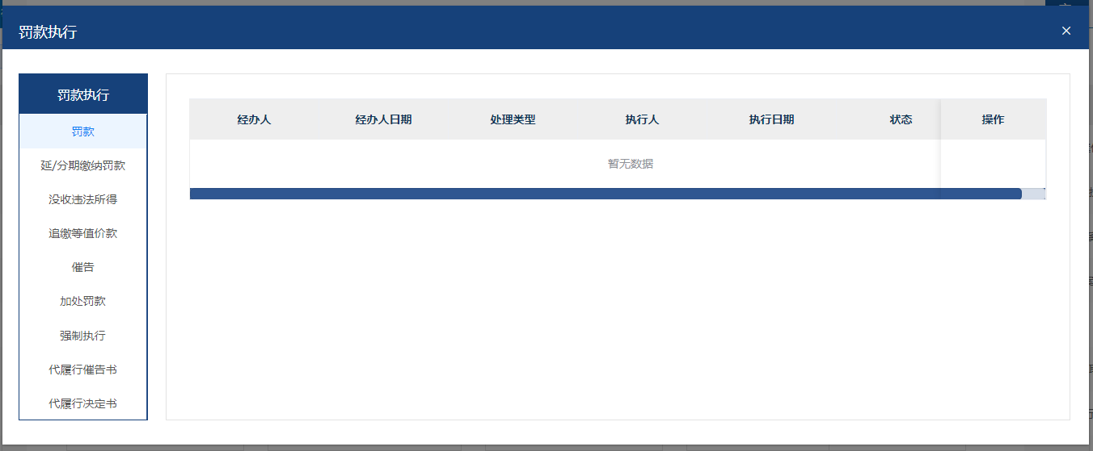

涉案款项部分，分为添加担保金，（呈请，执行操作），解除担保（呈请，执行等）和 罚款执行。区分这两个列表中的页面是用 接口（/caseInfo/caseInvoleMoneyInfo/）返回的字段type区分的。在调查取证或审批阶段，填写，拟处罚信息，或处罚信息后，type为‘punish’如果type 为‘punish’ 打开的是罚款执行弹框，type 为‘bond’ 打开的是担保金弹框，

后台逻辑：

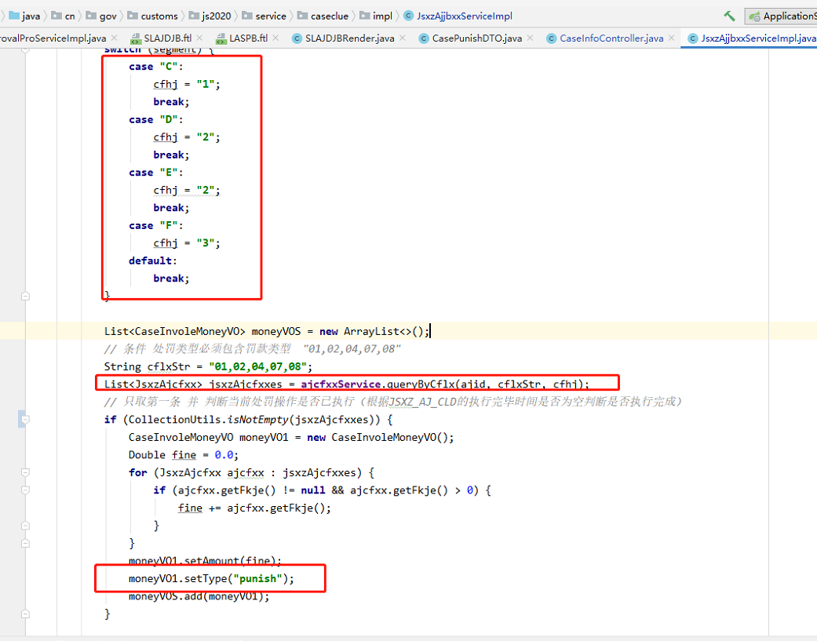

前端逻辑：

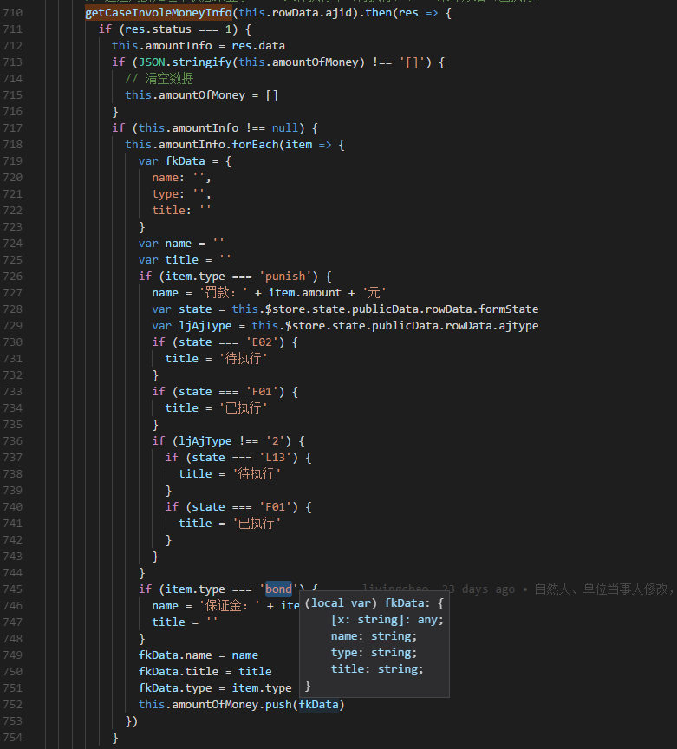

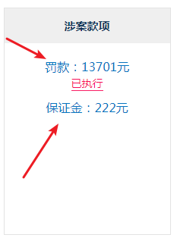

涉案物品\涉案运输工具

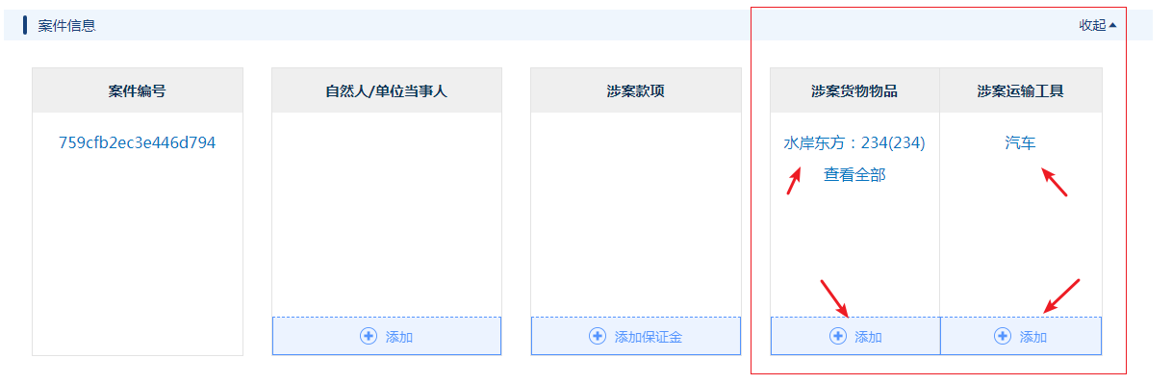

文件名称（组件: InvolvedGoods）涉案物品

路径：js-admin-web\jsxz-main-web2.0\src\ components\ PetitionComponent \ InvolvedGoods\ InvolvedGoods.vue）

点击添加按钮 弹出的是物品新增的表单页

文件名称（组件: FreightTransportationDialog）

（路径：js-admin-web\jsxz-main-web2.0\src\ components\pblicDetails\ FreightTransportation\ FreightTransportationDialog.vue）

文件名称（组件: InvestigationMeaDialog）调查执行\执行情况 内容部分

路径：js-admin-web\jsxz-main-web2.0\src\ components\ PetitionComponent \ InvolvedGoods\ DisposalExecution\ DisposalExecution.vue）

文件名称（组件: InvestigationMeaDialog）物品分支事项的表单

路径：js-admin-web\jsxz-main-web2.0\src\ components\ PetitionComponent \ InvolvedGoods\ InvolvedTable\ goodsSellOffTable.vue）

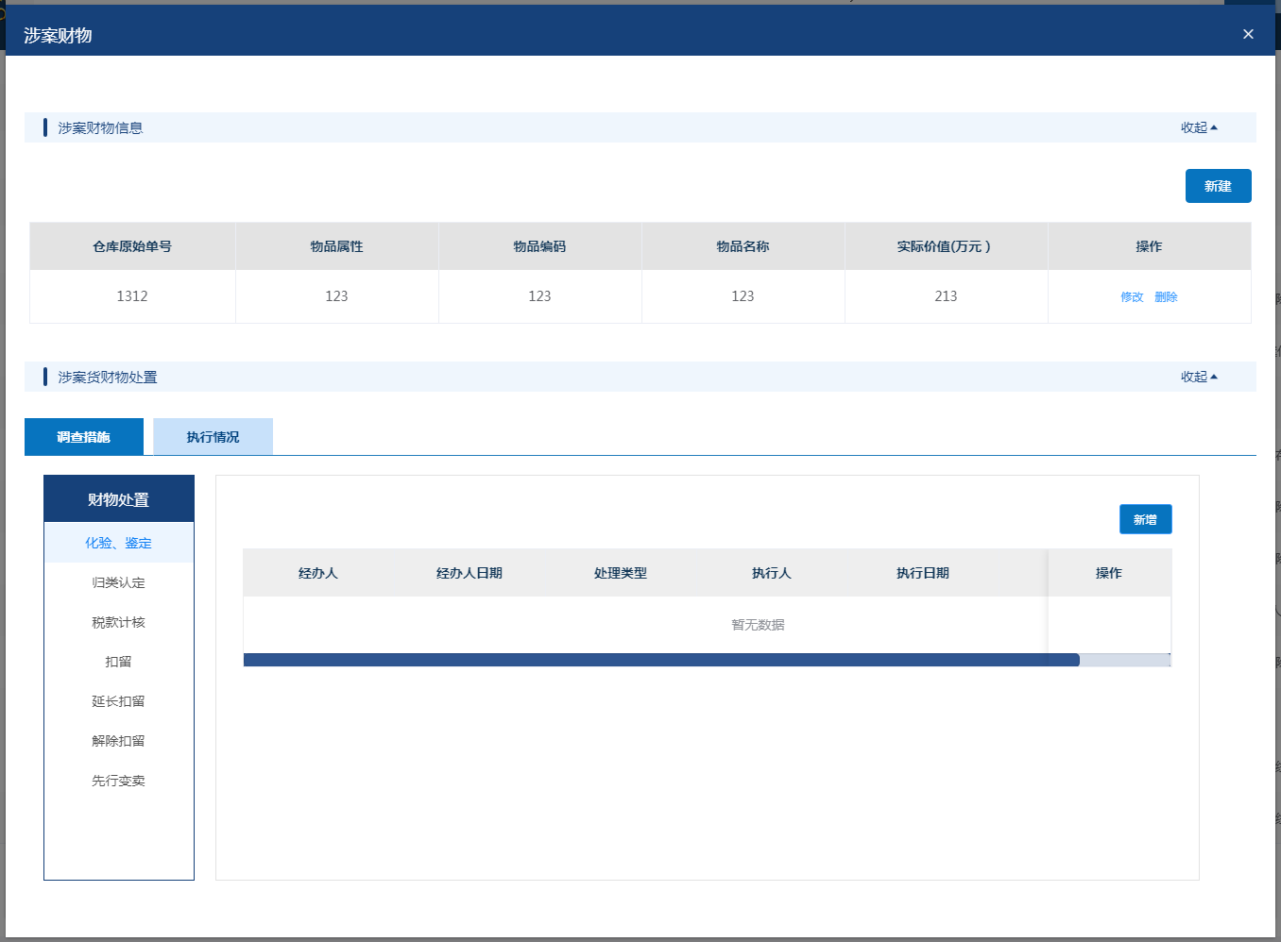

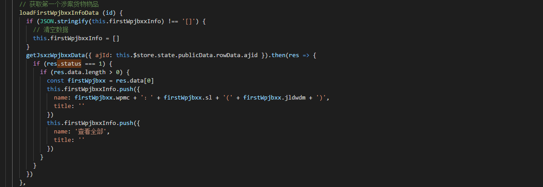

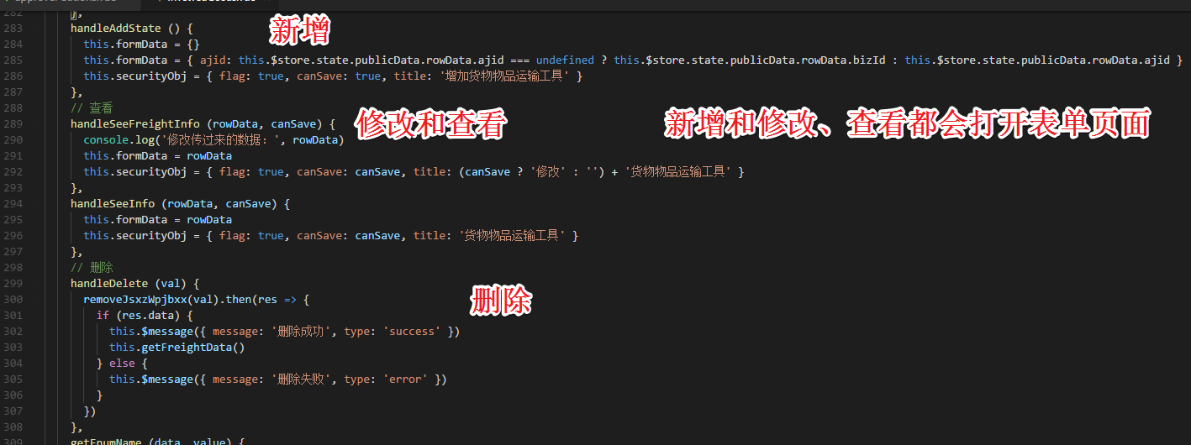

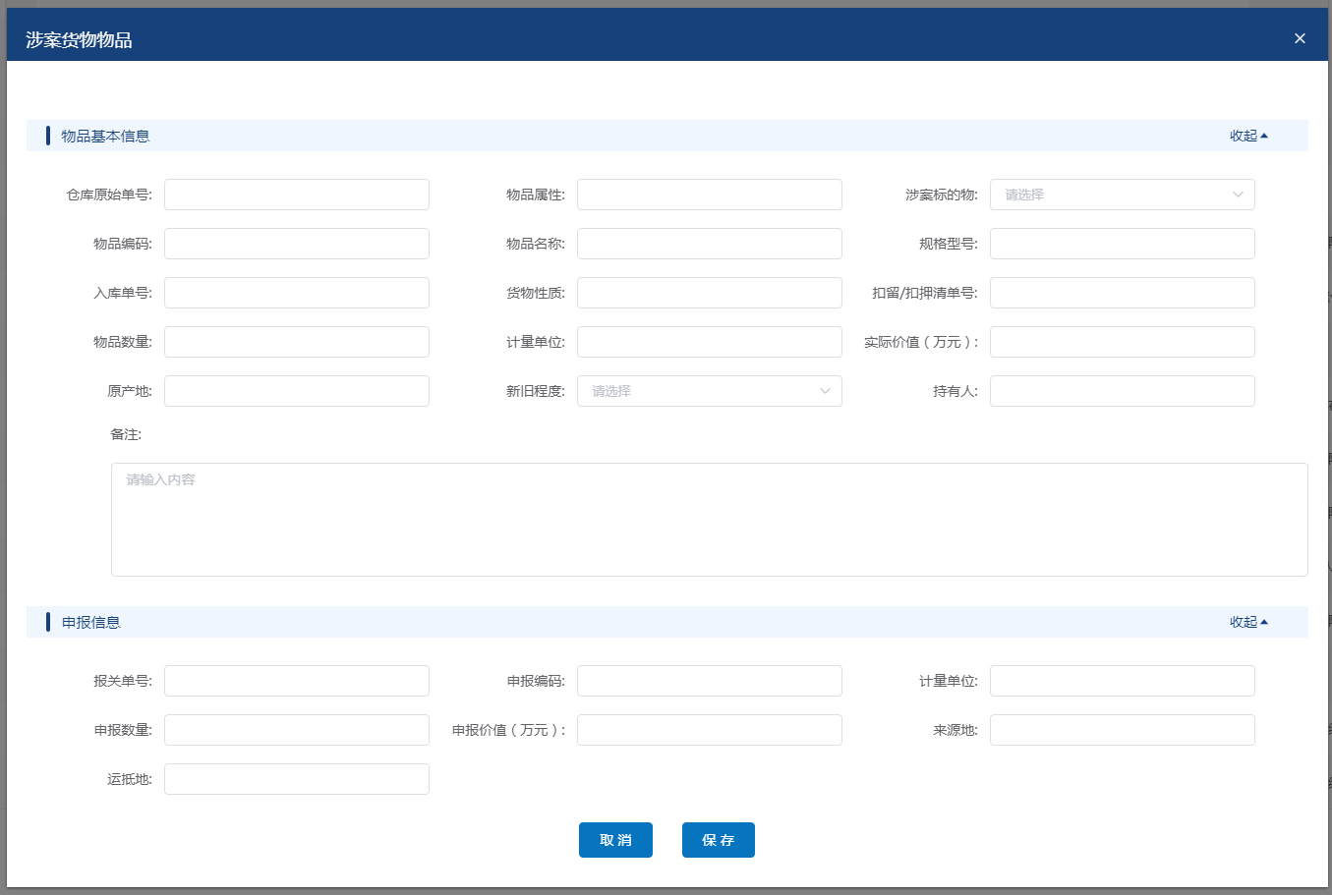

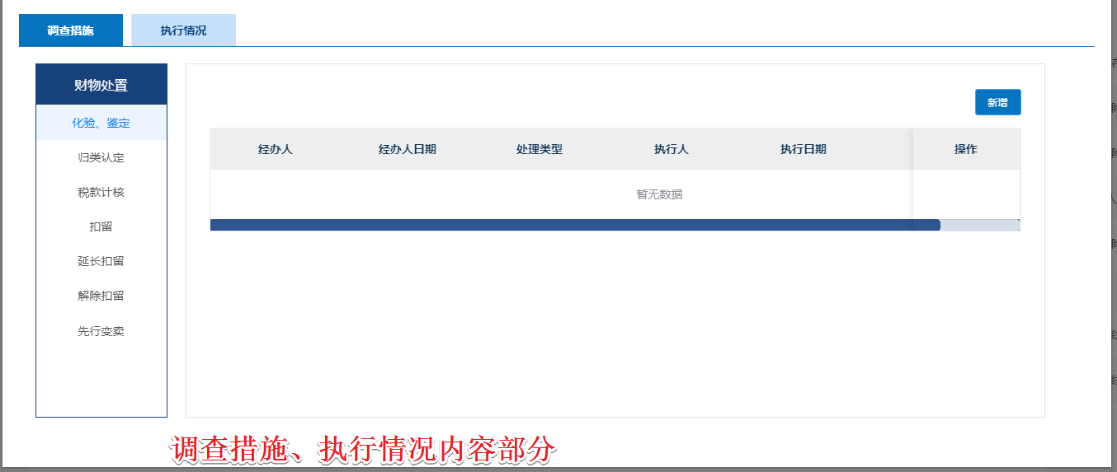

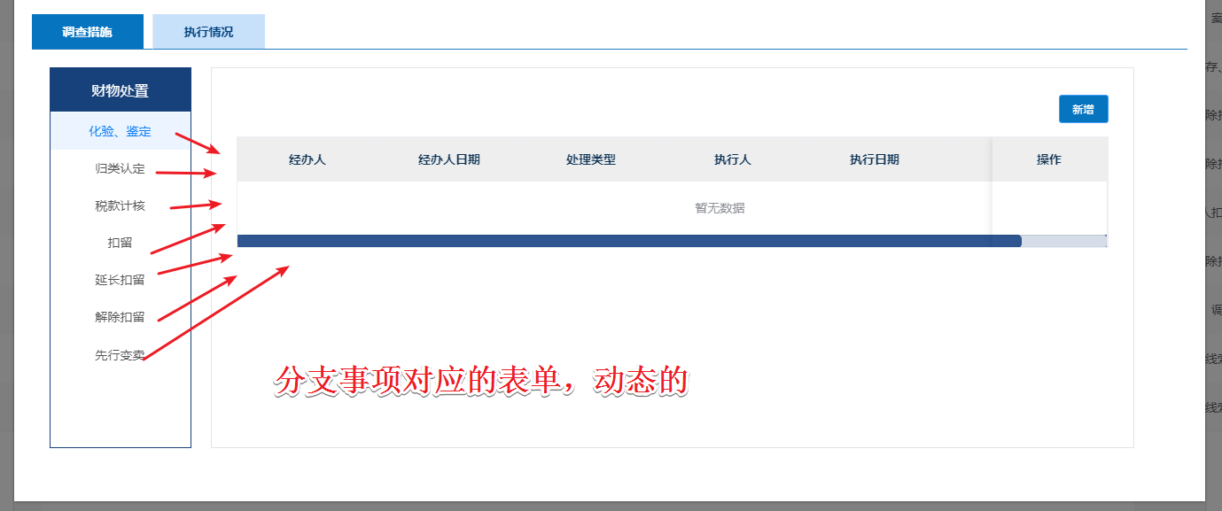

运输工具

文件名称（组件: InvolvedTransportTool）涉案运输工具

路径：js-admin-web\jsxz-main-web2.0\src\ components\ PetitionComponent \ InvolvedTransportTool\ InvolvedTransportToolvue）

点击添加按钮 弹出的是运输工具新增的表单页

文件名称（组件InvolvedTransportToolDialog）

（路径：js-admin-web\jsxz-main-web2.0\src\ components\pblicDetails\ InvolvedTransportTool\ InvolvedTransportToolDialog.vue）

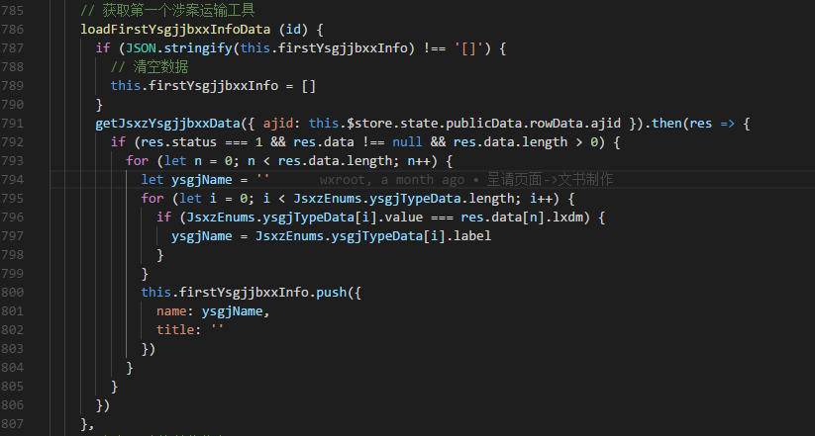

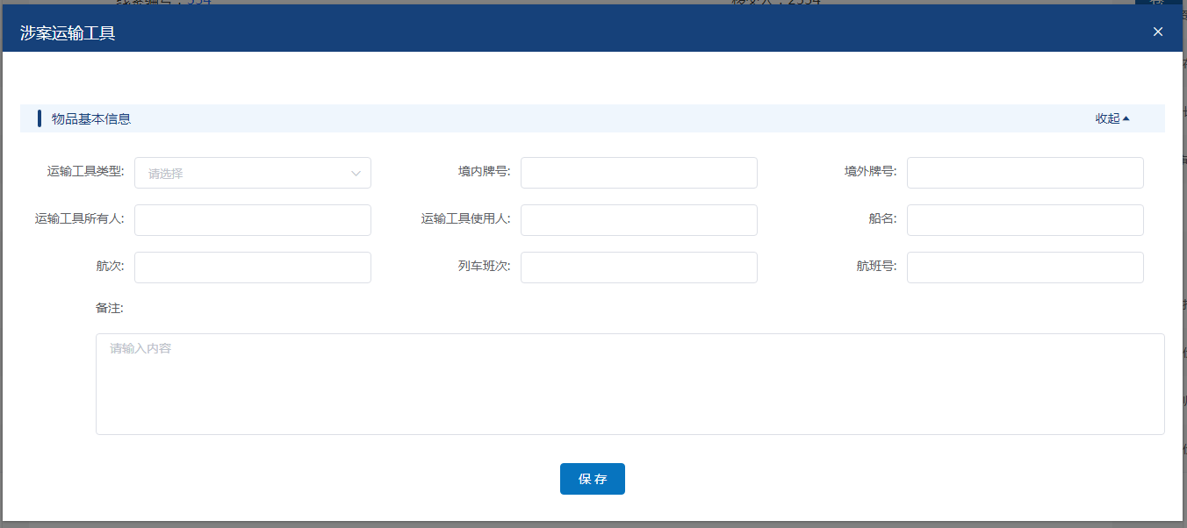

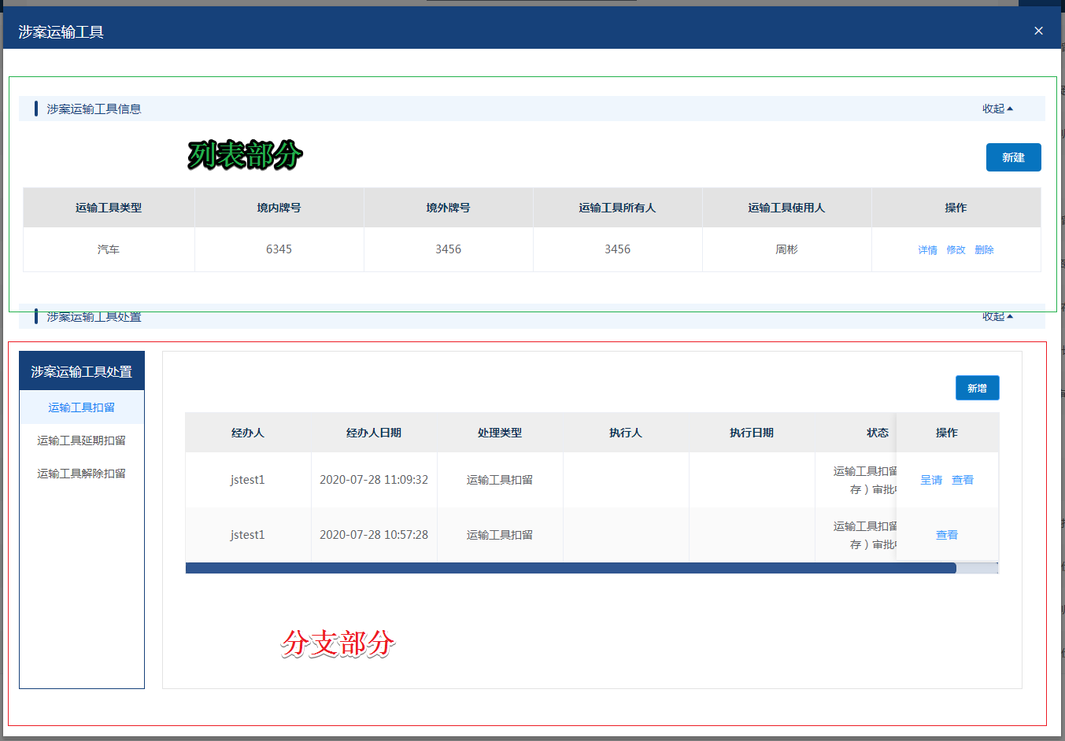

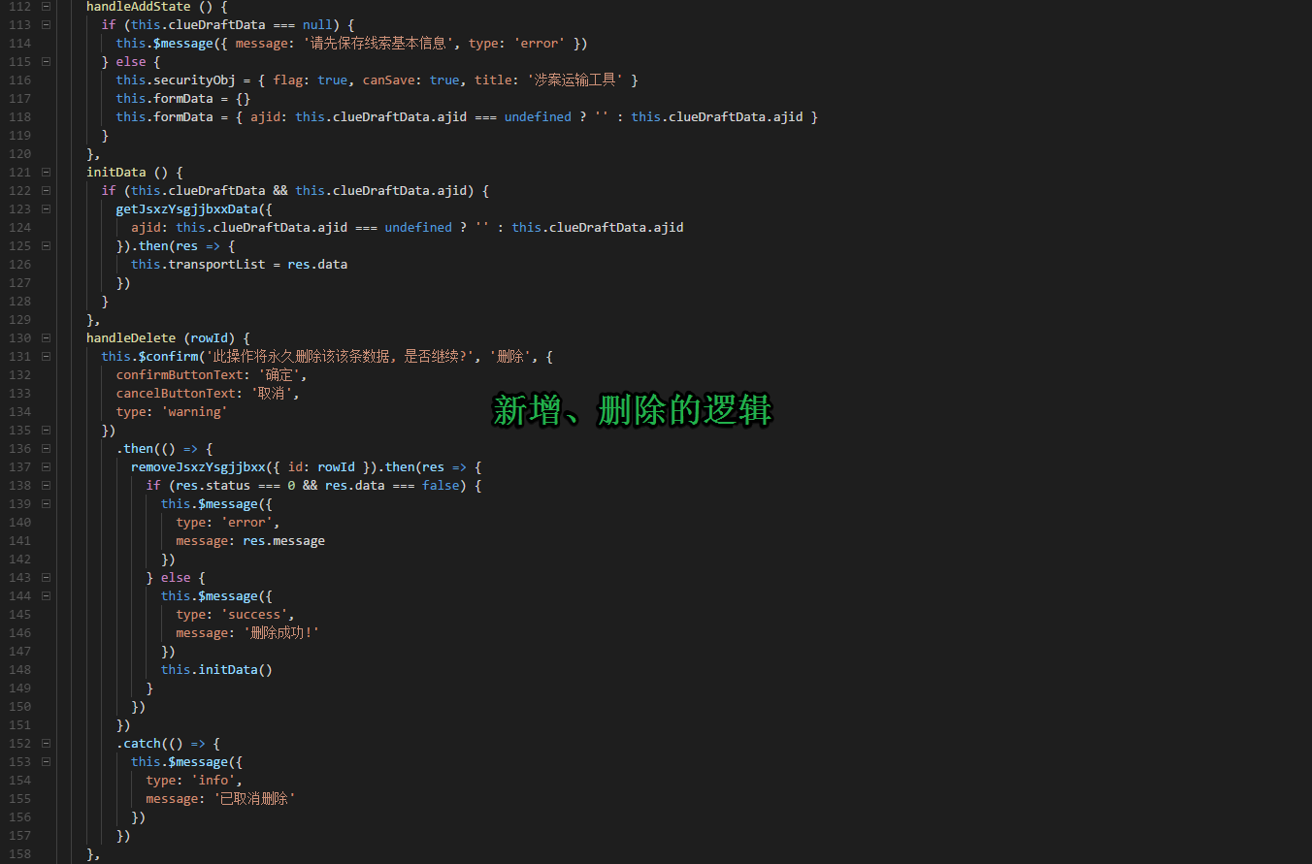

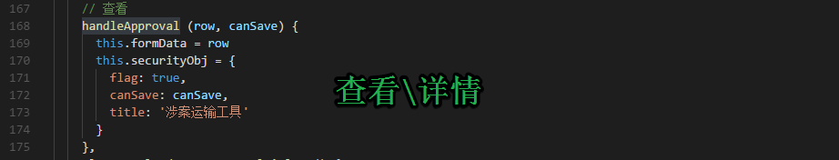

以下是主流程中的 呈请、两间的呈请、审批

主流程和分支流程两间流程的呈请页是分开的，但审批页面是复用的。呈请通过下列代码去判断显示对应的流程的。

文件名称（组件: Petitions） 主流程呈请

路径：js-admin-web\jsxz-main-web2.0\src\ components\ approve\ Petitions.vue

js-admin-web\jsxz-main-web2.0\src\ components\ approve\ circulationInformation.vue(主流程呈请的流转到)

文件名称（组件: approvalAction） 主流程审批（包含分支、两简 共用一个）

路径：js-admin-web\jsxz-main-web2.0\src\ components\ approve\ approvalAction.vue

文件名称（组件: twoCasesPetitions） 两简的呈请

路径：js-admin-web\jsxz-main-web2.0\src\ components\ approve\ twoCasesPetitions.vue

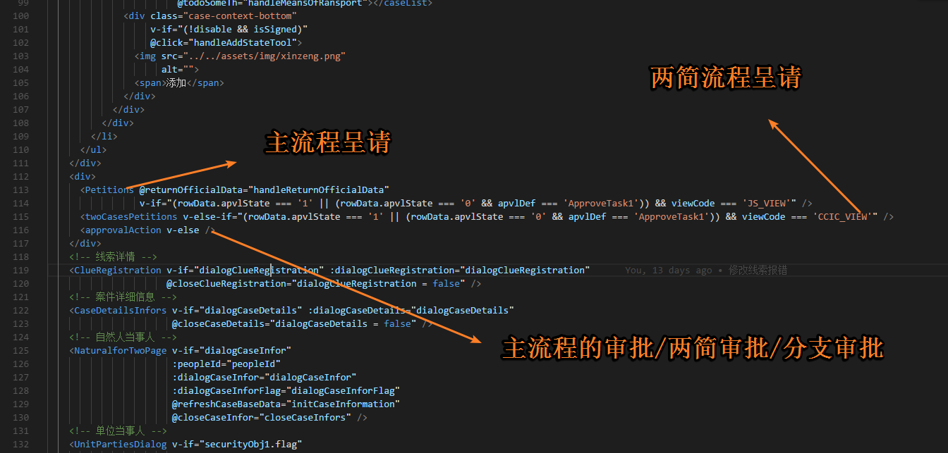

呈请流转页面

当前单据审批状态为非审批中状态或者（当前单据审批状态为审批中且当前单据所处的审批环节为经办岗）

this.$store.state.publicData.rowData.apvlState === ‘1’ //非审批

||（rowData.apvlState === '0' && apvlDef === 'ApproveTask1'）// 审批中且当前单据所处的审批环节为经办岗

审批页面

当前单据审批状态为审批中且当前单据所处的审批环节不是经办岗

rowData.apvlState === '0' && apvlDef != 'ApproveTask1'// 审批中且当前单据所处的审批环节不是经办岗

单据呈请

当前单据审批状态为非审批中状态且当前单据状态不是C10调查终结、D14决定撤案、D08不予行政处罚告知已送达、D12行政处罚决定已送达、D17收缴清单已公告送达等其中任何一种状态，且选择的流转到行为是审批事项，则判断该单据将要进行的是呈请操作

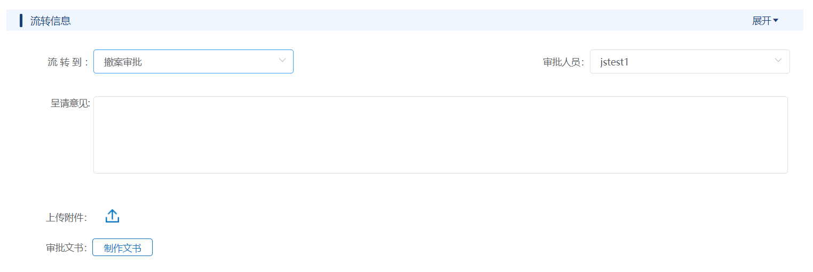

查询所选审批事项在当前登录人所处处室下维护的审批信息。（/ queryApvlProc）

若审批层级只维护了一级经办，则提交按钮直接调用/assign接口，无需启动流程，直接审批通过。

若审批层级维护了多级且包含初审科长角色，则提交按钮调用/submit接口，启动流程，单据审批状态改为审批中（apvlState）

再次呈请

当前单据审批状态为审批中状态（apvlState）

根据处理单id及审批事项代码查询工作流信息(/queryAbleAssignApvl)

若当前审批环节为经办环节，则为再次呈请

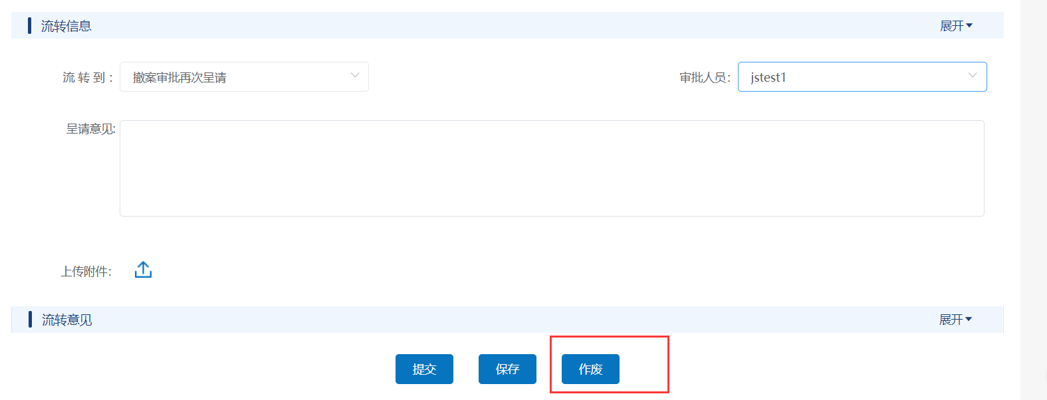

审批人员取值，当前登录人所处部门下所有拥有当前环节初审科长角色的所有人员

按钮列多出作废办结按钮，经办点击该按钮可办结当前审批流程，单据状态回归上次状态，单据审批状态置为非审批

作废按钮调用接口为/ complete

提交按钮调用接口为/submit,需要比首次呈请多出两个参数：

this.paramData.assignApvlDef = res.data.assignApvlDef // assignApvlDef：指派的流程环节

this.paramData.taskId = res.data.taskId // taskId：当前的待办任务ID

流转指派

经办指派下一环节处理部门

this.apvlState === '1'//单据审批状态为非审批中状态

if (this.formState === 'C10' || this.formState === 'D14' || this.formState === 'D12'||this.formState === 'D08' || this.formState === 'D17')

若当前单据审批状态为非审批中状态且当前单据状态为C10调查终结、D14决定撤案、D08不予行政处罚告知已送达、D12行政处罚决定已送达、D17收缴清单已公告送达其中一种，且选择的流转到行为是非审批事项，则判断当前单据处于当前环节终止阶段需要进入下一环节进行处理。

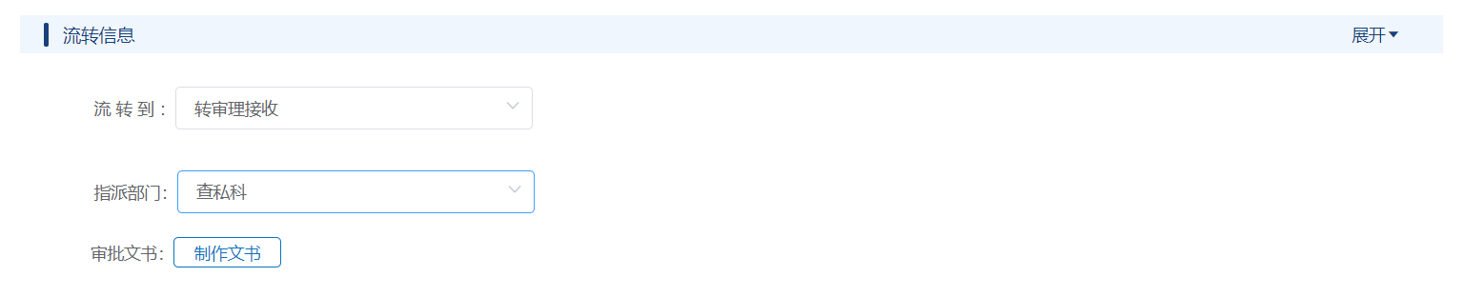

页面流转信息页签里需要展示指派部门下拉列表，以供当前环节经办指派下一部门进行下一环节操作。

指派部门下拉列表取值，查询当前登录人所处处室下的所有拥有“当前单据下一环节的初审科长角色”的人员的部门列表

提交按钮，调用接口为/assign ，需求拓展参数如下：

this.paramData.extendParams = {

deptAllPath: this.PetitionData.deptAllPath,

orgGuid: this.PetitionData.orgGuid

}

待接收”状态单据，初审科长指派经办

(action === 'B002' || action === 'D001' || action === 'E001')// 如果是指派行为

当前单据审批状态为非审批中状态且当前单据状态不是C10调查终结、D14决定撤案、D08不予行政处罚告知已送达、D12行政处罚决定已送达、D17收缴清单已公告送达等其中任何一种状态，且选择的流转到行为是指派行为（非审批事项），则判断当前单据需要进行科长指派操作

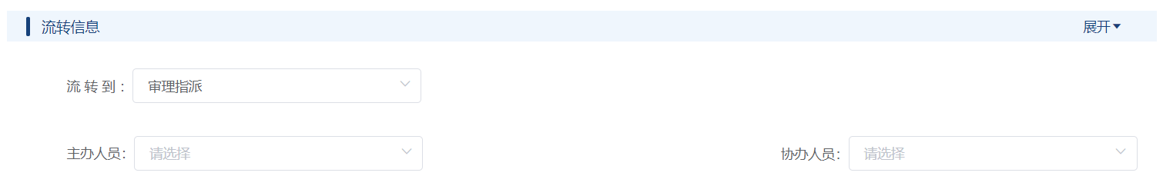

主办人员与协办人员列表取值，查询当前登录人所处部门下所有拥有当前环节经办角色的所有人员

提交按钮，调用接口为/assign

审批页面初始化逻辑

当前单据审批状态为审批中状态（apvlState）

根据处理单id及审批事项代码查询工作流信息(/queryAbleAssignApvl)

若当前审批环节不是经办环节，则为审批操作

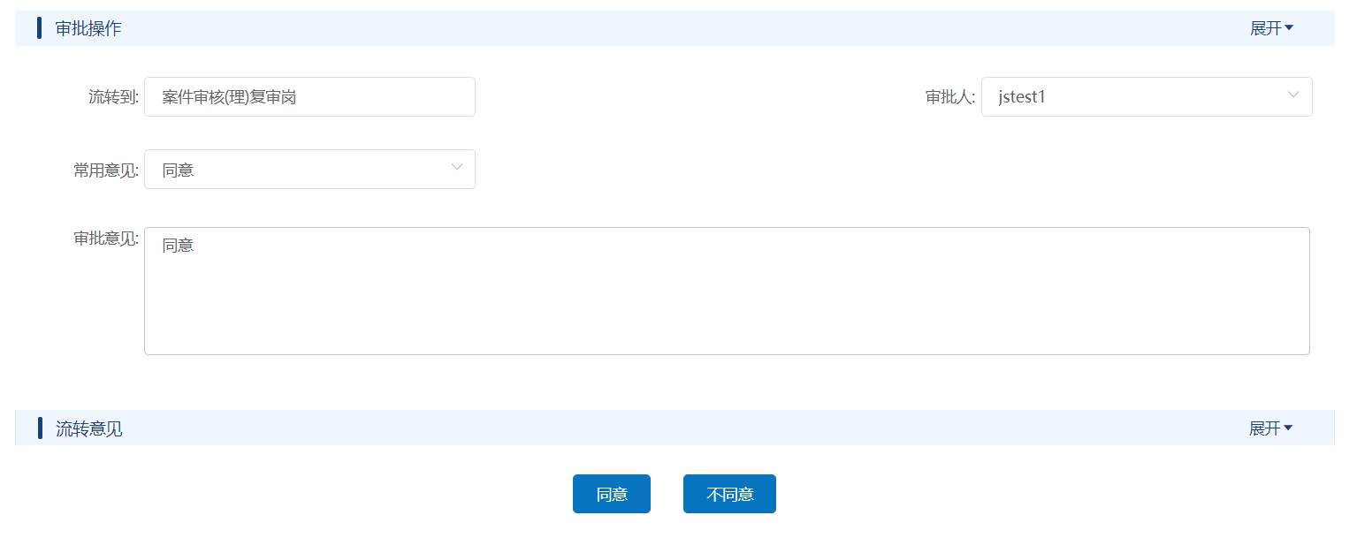

流转到取值：根据查询出工作流信息获取到下一审批环节的角色岗位代码

审批人取值：根据获取到的下一审批环节的角色岗位代码去h4a查询当前登录人同部门下所有拥有该角色代码的人员

流转到取值：

“流转到”行为列表取值：根据当前单据状态去 “前台预置状态行为关系js”中取出

首次呈请：

this.actions = this.getActionListByStatus(this.formState, this.ajType)

再次呈请：

var lastAction = getActionByApprovalStatus(this.formState) // 根据当前状态获取到生成该状态的行为

审批页面：

根据当前“审批中”状态去“前台预置状态行为关系js”中获取到审批事项代码，在根据该事项代码与处理单id调用**查询审批待办可指派环节**(/queryAbleAssignApvl)得到复审/终审的岗位代码

两简的呈请:

两简和一般呈请条件一致，是用视角（viewCode来区分的： JS_VIEW为一般案CCIC_VIEW 为两简案件。两简案件仅为一次审批，根据ajType === 0 为简易案件

ajType === 1为简单案件。代码如下：

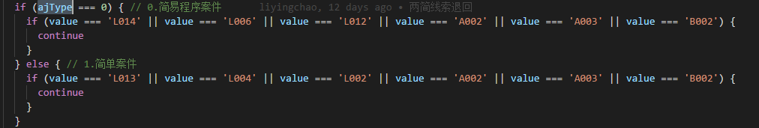

初始化流转到：

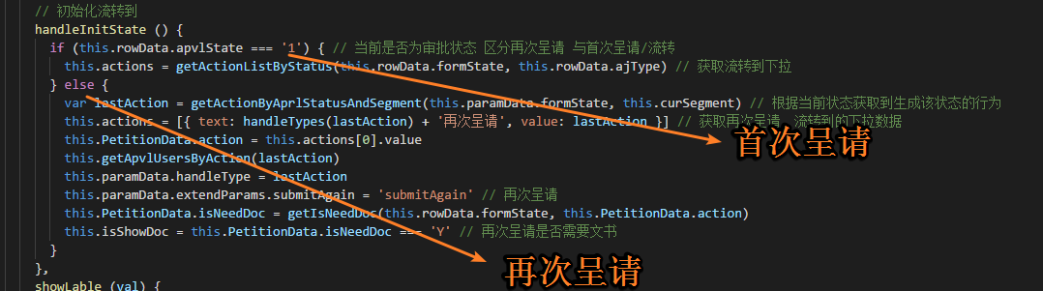

展示指派部门，是否展示主办协办

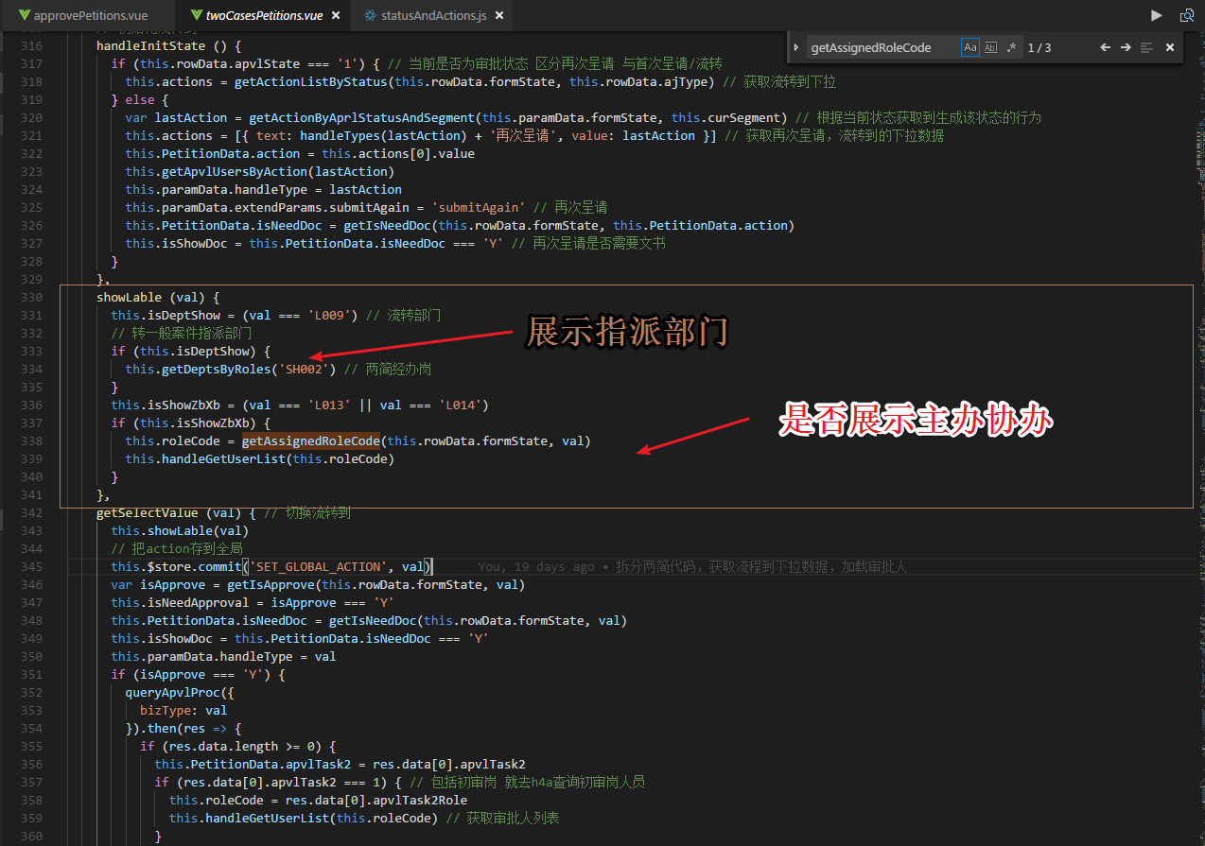

下面代码切换流转到下拉执行的代码：

根据forstate和选择流转到的当前行为来取isApprove的值，如果isApprove等于’Y’需要到H4A查询初审岗人员来获取审批人列表。如果选择行为不属于审批事项则通过getAssignedRoleCode方法来获取审批人列表

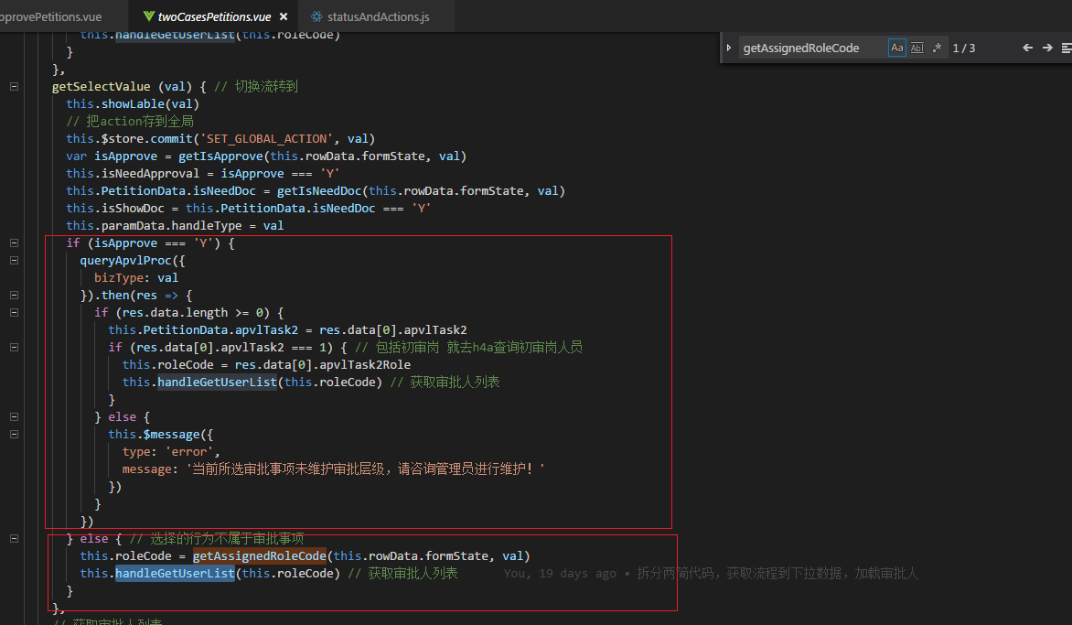

## 3.已办页面

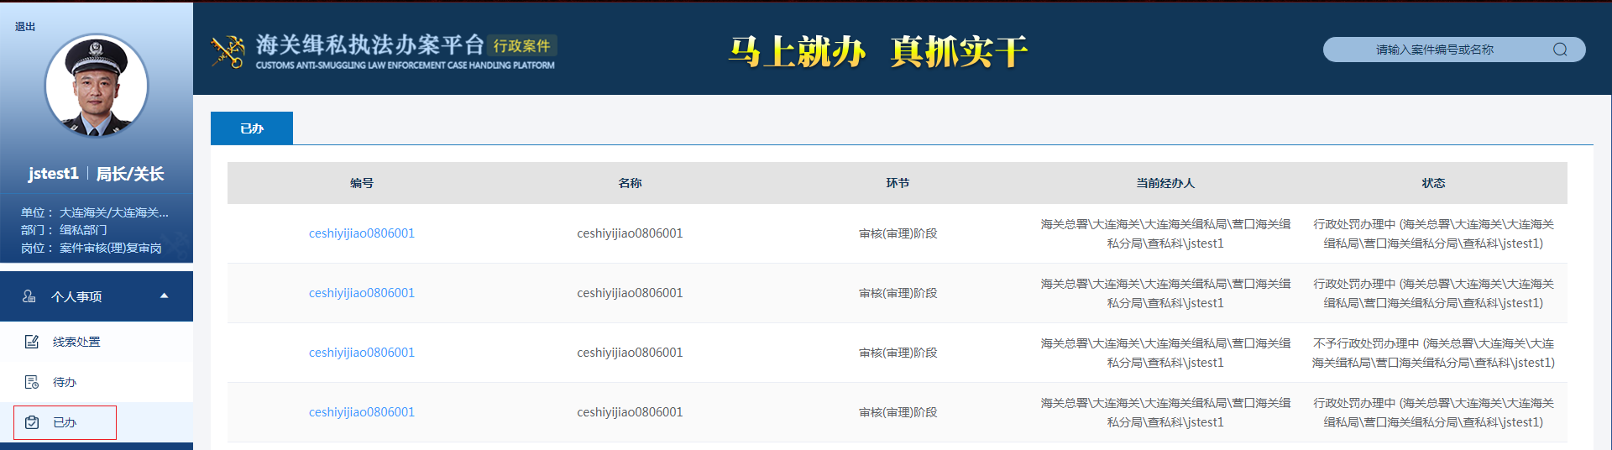

页面是待办页面用的一个组件，通过路由去判断的

